P65Pas 1.0.0

Documentación – Fundamentos y Análisis

Por Tito Hinostroza

Contenido

REFERENCIAS 5
1 INTRODUCCIÓN 6
1.1 Resumen 6
1.2 Estructura del Compilador 6
1.3 Implementación 9
1.4 Diferencias con el lenguaje Pascal 10
1.5 Bloques 10
1.6 Sentencias 10
1.7 Expresiones 11
2 ANÁLISIS LÉXICO 12
2.1 Analizador Léxico 12
2.2 TScanner 13
2.3 TContext 14
2.3.1 Cambio de sintaxis 15
2.4 TContexts 16
2.4.1 Exploración de texto 17
2.4.2 Exploración de múltiples contextos 18
2.5 Estado de un contexto 20
2.6 Apertura eficiente de contextos 21
2.7 Directivas 23
2.7.1 Bloques condicionales 23
2.7.2 El lenguaje de las directivas 23
3 ELEMENTOS DE SINTAXIS 25
3.1 Elementos de declaración 27
3.2 Elementos de estructura 28
3.3 Elementos de expresión 28
3.4 Elementos relativos a instrucciones 29
4 CONSTANTES 30
4.1 Declaraciones de constantes 30
4.1.1 Constantes estructuradas 32
4.1.2 Ciclo de vida de las declaraciones de constantes 33
4.1.3 Evaluación de constantes simples 34
4.1.4 Evaluación de constantes con expresiones 36
4.1.5 El problema de la evaluación de constantes 37
4.2 Expresiones constantes 39
4.2.1 Constantes literales 40
5 VARIABLES 42
5.1 Declaraciones de variable 42
5.2 Parámetros adicionales de la declaración 44
5.3 Variables ABSOLUTE 45
5.4 Variables con inicialización 46
6 MANEJO DE TIPOS 47
6.1 La clase TEleTypeDec 47
6.1.1 Eventos 49
6.2 Tipos Básicos 50
6.3 Categorías de tipos 52
6.4 Tipos definidos por el usuario 52
6.5 Tipos Copia 53
7 TIPOS BÁSICOS Y ESTRUCTURADOS 55
7.1 Tipo Boolean 55
7.2 Bandera AcumStatInZ 56
7.3 Tipos Estructurados 58
8 EXPRESIONES 59
8.1 Expresiones Pascal 59
8.2 Expresiones en P65Pas 59
8.3 Operadores como métodos 62
8.4 Operadores y precedencia 64
8.5 Objetos y Métodos 65
8.6 Operadores especiales 67
8.7 Funciones en las expresiones 68
8.8 Diagramas en árbol 69
8.9 Operandos y expresiones 71
8.10 “Getters“ y “Setters” 72
8.10.1 Getters 73
8.10.2 Setters 75
8.11 Asignaciones 76
9 FUNCIONES Y PROCEDIMIENTOS 78
9.1 Procedimientos y funciones 78
9.2 Representación de funciones 78
9.3 El problema de las llamadas a declaración/ implementación 80
9.4 Funciones como métodos de objetos. 81
9.5 Funciones de Usuario y del sistema 82
9.5.1 Funciones del Sistema 82
9.5.2 Funciones del Usuario 83
9.6 Funciones Normales y funciones INLINE 83
9.7 Implementación de funciones para los operadores 84
11 ÁRBOL DE SINTAXIS 86
11.1 Fundamentos 86
11.2 Estructura 88
11.3 Duplicidad de nombres 90
11.4 Resolución de nombres 91
11.4.1 FindFirst() y FindNext() 92
11.4.2 Comparación de Identificadores 94
11.4.3 Exploración de identificadores 94
11.4.4 Llamadas desde TEleBody 95
11.4.5 Llamadas desde las Declaraciones 96
11.5 Llenado del árbol de sintaxis 97
11.5.1 Consideraciones 97
11.6 Llamadas o Referencias 98
11.6.1 Llamadas desde TEleConsDec 99
11.6.2 Llamadas desde TEleVarDec 100
11.6.3 Llamadas desde TEleTypeDec 100
11.6.4 Llamadas desde TEleBody 100
11.6.5 Implementación de llamadas 101
11.6.6 Contenedores de código 102
11.6.7 “Llamadores” y “llamados”. 104
11.6.8 Elementos llamados 105
11.7 Marcos de programa 106
11.8 Estado final del AST 107
11.8.1 Estado General 107
11.8.2 Estado de los elementos de declaración 107
11.8.3 Estado de los elementos TEleExpress 108
12 SENTENCIAS 109
12.1 Tipos de sentencias 109
12.2 Sentencias sntNull 110
12.3 Sentencias de Llamada a procedimiento 110
12.4 Sentencias de asignación 111
12.5 Bloques Ensamblador 112
12.6 Condicionales 112
12.6.1 Estructura de una condicional 114
12.7 Instrucciones Exit() 115
12.8 Sentencias válidas 116
13 BLOQUES ENSAMBLADOR 118
13.1 Analizador léxico 118
13.2 Tipos de Instrucciones ASM 119
13.3 Instrucciones Comunes 120
13.3.1 Operandos directos 120
13.3.2 Operandos elemento 122
13.3.3 Operandos etiqueta 123
13.3.4 Operando “$” 125
13.3.5 Operaciones 125
13.4 Instrucciones Etiqueta 127
13.5 Directiva ORG 129
13.6 Directivas DB y DW 129

REFERENCIAS

Para un mejor entendimiento de la presente documentación, se recomienda tener conocimiento de los siguientes temas:

- Object Pascal
- Librería P65Utils.
- CPU 6502.
- Lenguaje ensamblador del 6502.

INTRODUCCIÓN

Resumen

El proyecto P65Pas es un proyecto extenso como cualquier proyecto que pretenda desarrollar un compilador funcional de un lenguaje de alto nivel como Pascal.

El proyecto consiste en el desarrollo de un compilador Pascal multiplataforma, que compile código binario para la CPU6502, sin dependencias externas.

El proyecto, incluyendo todas las librerías usadas, está desarrollado usando la IDE Lazarus, con el compilador Free Pascal.

Este proyecto nació como una extensión del proyecto PicPas, un compilador para microcontroladores PIC, pero que ha tomado un rumbo aparte y que ha permitido al autor, ensayar nuevos diseños en cuanto a la estructura interna del compilador. En otras palabras, este compilador nació del compilador PicPas pero usa nuevas técnicas de diseño para mejorar las funcionalidades del compilador y corregir errores encontrados en el desarrollo de PicPas.

Los principales objetivos de este proyecto fueron:

- Reusar toda la ingeniería desarrollada para el compilador PicPas, en un nuevo proyecto de compilador.
- Poner a prueba las librerías desarrolladas (de mi autoría) en un nuevo proyecto de forma que se mejoren y se hagan más generales.
- Proporcionar un compilador funcional como una alternativa al desarrollo en la CPU 6502, usando el lenguaje Pascal.
- Ensayar nuevas técnicas de diseño de compiladores en un proyecto nuevo, con poco riesgo, porque se trata de un proyecto nuevo.

Si bien este compilador pretende ser considerado un compilador Pascal, la implementación del lenguaje Pascal es diferente a la implementación ISO o a las de Turbo/Borland Pascal. Para mayor información sobre las diferencias, ver la Sección 2.1.

Estructura del Compilador

Se podría decir que el compilador sigue el diseño, más o menos estándar, de la mayoría de los compiladores.

En resumen, se podría dividir al compilador en tres etapas o procesos principales:

La representación intermedia es el árbol de sintaxis abstracta. Aquí se escribe el producto del análisis y es también el espacio de trabajo para la optimización.

Un punto en el que P65Pas se diferencia de compiladores clásicos, podría ser en el hecho de que el análisis sintáctico es mínimo y está unido muy fuertemente al analizador semántico. Es decir que no se realiza un análisis sintáctico puro, sino que se realiza mientras se hace el mismo análisis semántico del lenguaje.

Al no tener una etapa separada de análisis sintáctico, se hace difícil que el compilador pueda generar múltiples errores en un mismo código fuente, ya que para ello se necesitaría saltar a una siguiente sentencia, cuando se detecta que la sentencia actual tiene errores, y para ello habría que identificar primero a las sentencias (análisis sintáctico puro).

El compilador, a nivel global, se ve como una clase, más o menos extensa que se construye como una cascada de diversas clases que escalan en una relación de herencia anidada.

En un diagrama de clases, veríamos que el compilador sigue la siguiente estructura:

TContext
TCompilerBase
TAnalyzer
TParserDirecBase

TGenCodBas

TGenCod

TCompiler_PIC16

Implementación

Las unidades (archivos) que definen al compilador, en jerarquía, son:
Analizador Léxico
CompContexts
LexPas

CompBase
Unidades independientes de la arquitectura del CPU

Analyzer

Procesamiento de Directivas
ParserDirec

GenCodBas_PIC16
GenCod_PIC16

Constituyen el generador de código.

P65Utils
ParserAsm_PIC16

Compiler_PIC16

Las unidades más interiores: CompContexts, CompBase, Analyzer y ParserDirec, se han diseñado para no ser exclusivas del compilador P6502, sino que puedan servir de base a otros compiladores o intérpretes (como, de hecho, se hace en el proyecto P65Pas) y contienen las rutinas del analizador léxico, analizador sintáctico, la definición del objeto compilador TCompilerBase, y la mayor parte del procesador de directivas.

Las unidades más exteriores, que hacen uso de la librería P65Utils, sí son específicas de la CPU6502, e implementan la generación de código, y las funciones de ensamblado (para los bloques ASM). Además, contienen las rutinas de mayor nivel, como las que realizan el compilado de unidades y el enlazado.

Esta separación de unidades, en dependientes y no dependientes del CPU, si bien, puede parecer no muy útil en este compilador (salvo por el tema modular), si es importante si se piensa reusar código para otros compiladores. Un ejemplo de ello se ve mejor en el compilador PicPas, que incluye a 3 compiladores distintos usando las mismas unidades base.

Diferencias con el lenguaje Pascal

La implementación de Pascal, que define P65pas, se diferencia del lenguaje Pascal, que usan la mayoría de compiladores, principalmente en:

- La sintaxis de los bloques IF y WHILE, corresponden a la forma en que se definen en Modula-2. Es decir que no generan bloques BEGIN … END.
- La sintaxis de declaración de funciones es también al estilo de Modula-2, usando la palabra reservada PROCEDURE.
- Solo se implementan tipos simples, como Char, Boolean, Byte y Word. El tipo string tampoco se implementa.
- La sintaxis está apegada a la notación de POO, en lugar de la programación estructurada típica de Pascal. Así en lugar de usar “length(a)”, se prefiere usar “a.length”.
- Casi todos los tipos de datos, incluyendo los tipos básicos como Byte o Boolean, incluyen métodos que pueden ser llamados en la forma común de POO: <variable>.<método>
- No existen operadores, en el sentido estricto. Los operadores, dentro de este lenguaje, son solo formas abreviadas de llamar a métodos. Así, por ejemplo, la expresión “x+y” se puede escribir como “x._add(y)”. Para más información sobre manejo de expresiones ver la sección 3.3.

Bloques

Los bloques reconocidos son:

CONST
TYPE
VAR
PROCEDURE
FUNCTION (Solo en modo Pascal)
BEGIN

Notar que, a diferencia del Pascal estándar, no se reconocen bloques de etiquetas LABEL.

Los bloques BEGIN…END, se reconocen como un conjunto de sentencias.

Sentencias

Las sentencias son las unidades del programa que se colocan dentro de los bloques de código.

Ejemplos de sentencias son:

a := 123;
hacer_algo();
if a>0 then hacer_algo; end;

Una descripción detallada de las sentencias se expone en la sección 12.

Expresiones

Se entiende como expresiones al conjunto de operandos y operadores.

Ejemplo de expresiones son:

a + b

abs(x) * 2 – 5* (x - 1)

Las instrucciones de asignación son también consideradas como expresiones, pero no retornan ningún valor:

x := a + b

Para información detallada sobre el manejo de expresiones en P65Pas, revisar la sección 8.

ANÁLISIS LÉXICO

Para la implementación del compilador, partimos de la definición de la sintaxis del lenguaje Pascal, en la forma en que se implementará en este compilador.

La implementación particular de Pascal, que se hace en este compilador, está simplificada (para trabajar con dispositivos de recursos limitados), pero además esta implementación contiene características modernas como soporte básico a objetos.

Analizador Léxico

En las versiones más tempranas del compilador se usó un analizador léxico basado en el resaltador de sintaxis SynFacilSyn (https://github.com/t-edson/SynFacilSyn).

Pero a partir de la versión 0.8 se empezó a desarrollar un analizador léxico a medida. Las razones que motivaron el cambio fueron:

- Se había planificado crear una versión del compilador en modo consola. Y al usar SynFacilSyn se tenía como dependencia a la LCL de Lazarus, que, aunque puede funcionar en modo consola, resulta más pesado de lo que era tener un analizador léxico propio.
- Se requería reducir la cantidad de dependencias en cuanto a unidades usadas y al usar SynFacilSyn se necesitaba depender de diversas unidades del paquete SynEdit.
- Se requería mayor eficiencia en el análisis léxico y aunque SynFacilSyn es bastante rápido, se estaba buscando una solución más ligera. Una de las tareas más pesadas de SynFacilSyn es cuando se guardan y restauran posiciones dentro del archivo fuente.
- Se requería tener la posibilidad de poder manejar múltiples lenguajes usando el mismo “lexer”, para facilitar el procesamiento de los bloques ensamblador, quienes manejan una sintaxis diferente dentro de las instrucciones ensamblador.

El analizador léxico (“lexer”) desarrollado se encuentra incluido íntegramente en la unidad “LexPas” y prácticamente no tiene dependencias.

El “lexer” se implementa en la clase “TContext” que hereda de la clase “TScanner” que es una clase que representa a un simple explorador de texto que solo se mueve carácter por carácter.

El lexer, en su funcionamiento, se comporta de forma similar a como lo hace SynFacilSyn, porque así se diseñó para facilidad de la migración.

Solo en versiones recientes del compilador (1.0.0) se logró que el nuevo lexer reemplazara totalmente a SynFacilSyn en todas las partes del compilador que lo usaban.

En cuanto a la estructura del lexer se puede decir que se compone de una clase base “TScanner” y una clase derivada “TContext”.

TScanner

“TScanner” solo implementa las funcionalidades básicas del lexer, como es la exploración carácter por carácter y las funciones NextChar() y ReadChar(), además de las funciones para detectar el estado del cursor (BOF, EOF, EOL). Se podría decir que “TScanner” es un lexer elemental que no está definido para ningún lenguaje en particular, sino que podría servir de base para crea analizadores orientados a un lenguaje en particular, como lo hace “TContext”.

En cuanto a almacenamiento del texto fuente, “TScanner” no dispone de contenedores disponibles. Solo se incluye una referencia a un TStrings y una función para asignar esta referencia:

TScanner = class
...
//Information of the source text.
curLines : TStrings; //Reference to the current StringList, used to scan.
...
procedure SetText(strList: TStringList); //Sets the source text.
end;

La implementación de TScanner se ha hecho considerando la velocidad como factor más importante. Es por eso que, varias de sus funciones de tipo INLINE, además de ofrecer las versiones “rápidas” de la clase que contienen menos comprobaciones y/o son INLINE.

Sin embargo, TScanner no ofrece gran utilidad para una exploración real del código fuente, porque solo realizar exploración carácter por carácter y no identifica tokens en sí. Por eso no existe una función como ReadToken. Lo más cercano sería la función ReadChar():

TScanner = class
...
public //Scan functions
procedure NextChar; //Move cursor to the next position
function ReadChar: char; inline; //Returns the char pointed by cursor
procedure SetText(strList: TStringList); //Sets the source text.
end;

El funcionamiento de TScanner es simple. Después de inicializar la referencia “curLines” con SetText(), se debe iniciar el cursor “frow, fcol” con las coordenadas iniciales del texto (1,1). Luego, para leer el carácter actual, se usa ReadChar() y para pasar al siguiente carácter se usa NextChar(). Al llegar al fin de la línea, NextChar() pasa a explorar la siguiente línea.

Para detectar el estado del “lexer", se usa algunas de las funciones de estado de TScanner:

TScanner = class
...
public //Check positions
function Empty: boolean; inline;
function Bol: boolean;
function Eol: boolean;
function FirstLine: boolean;
function LastLine: boolean;
function Bof: boolean; inline;
function Eof: boolean; inline;
...
end;

Para completar la funcionalidad de TScanner se usa una clase derivada llamada “TContext”. El nombre “TContext” se mantiene desde las primeras versiones en donde diseñé un analizador léxico que manejara diversos archivos fuente y considerara a cada fuente de datos como un “contexto” diferente, es decir, una entidad con información adicional sobre su contenido o posición.

TContext

Precisamente la clase “TContext” complementa la funcionalidad de “TScanner” de la siguiente forma:

- Incluye un contenedor de texto para la exploración.
- Incluye funciones de mayor nivel de exploración.
- Reconoce la sintaxis (a nivel léxico) de Pascal.
- Contiene funciones para guardar el estado de la exploración.

Además de estas facilidades, TContext incluye diversas formas de definir la fuente de texto. Estas están implementadas en las funciones SetSource() y SetSourceF():

TContext = class(TScanner)
...
//Fija el contenido del contexto con cadena
procedure SetSource(txt : string);
//Fija contenido a partir de una lista
procedure SetSource(lins: Tstrings; MakeCopy: boolean = false);
//Fija el contenido del contexto con archivo
procedure SetSourceF(file0: string);
...
end;

Una de las características de TContext, es que maneja ya un lenguaje a nivel léxico. Es decir, que puede reconocer los elementos léxicos (tokens) de un lenguaje, que en este caso es Pascal. Para ello se ha definido un tipo enumerado con todos los tipos de token que se necesitan en este compilador:

TTokenKind = (
//Pascal Lexer token
tkNull , //Not defined token. Single-line token.
tkEol , //End of line. Single-line token.
tkSymbol , //Symbol
tkSpace , //Space token. Consider only characters #9 and #32.
tkIdentifier, //Identifier. Single-line token.
tkLitNumber, //Literal number
tkString , //Literal String
tkComment , //Comment. Multi-line token.
tkOperator , //Operators
tkDirective, //Directiva
tkExpDelim , //
tkBlkDelim , //
tkChar , //
tkKeyword , //Reserved words
tkDirDelim , //Delimitador de directiva. Usado solo para directivas.
tkOthers //
);

La funcionalidad de poder reconocer a los tokens de Pascal, se puede apreciar en el método TContext.DecodeNext(), que es llamado por TContext.Next(), por cada token que se necesita explorar.

Para apoyar el reconocimiento de tokens, se define dentro de TContext dos atributos de posición, adicionales a los que define TScanner:

TContext = class(TScanner)
public //State of the scanner
//Position for start of current token
row0 : integer; //From 1 to "nlin".
col0 : integer; //From 1 to "curSize".
...
end;

Estos atributos vendrían a indicar la posición, dentro del texto fuente, del inicio del token actual, mientras que los atributos TScanner.frow y TScanner.fcol vendrían a ser la posición del siguiente token.

Para leer los valores entre (ro0, col0) y (frow, fcol) se hace uso del método ReadToken(). Para avanzar al siguiente token, se hace uso de Next().

Cambio de sintaxis

El reconocimiento de tokens en TContext se realiza en TContext.DecodeNext(), pero como este método conoce solo los tokens de Pascal, se podría pensar que TContext solo reconoce a Pascal como lenguaje fuente (salvo otros lenguajes que se podrían tolerar por similitud en los tokens), pero TContext incluye un As bajo la manga para poder permitir definir otros lenguajes, que consiste en ofrecer el “callback” llamado OnDecodeNext.

Mediante el uso del evento OnDecodeNext, se puede enchufar una función que haga un reconocimiento diferente de tokens, de forma que se podría dar soporte a otro lenguaje de programación y de hecho así se usa para implementar la exploración de las instrucciones ASM en los bloques ensamblador, como se puede apreciar en la unidad Parser_ASM_6502.pas:

cpx.curCtx.OnDecodeNext := @DecodeNext; //Set a new lexer
...
//Scan with a different lexer.
...
cpx.curCtx.OnDecodeNext := nil; //Restore lexer here.

Para el procesamiento de directivas, sin embargo, se hace uso de una instancia diferente del “lexer”, configurado para manejar la sintaxis del lenguaje de directivas. Este “lexer” alternativo se crea en la unidad ParserDirec.pas, en donde se puede ver la forma de crear un “lexer” totalmente funcional a partir de una instancia de “TContext”.

“TContext” nos ofrece todo lo que podemos necesitar para explorar un archivo o texto fuente, usando el lenguaje predefinido o alguno personalizado, además de manejar bien la asignación del texto fuente, y tener todas las funciones necesarias para la exploración y reconocimiento de tokens. Sin embargo, “TContext” carece de una funcionalidad importante que lo hace aun incompleto para poder usarse directamente dentro del compilador.

Esta funcionalidad, faltante en TContext, es la capacidad para poder manejar diversos archivos fuente y poder moverse libremente entre ellos.

TContexts

Si bien es cierto que podemos usar TContext como un “lexer” totalmente funcional (como realmente se hace en ParserDirec.pas) para realizar exploración de texto, no es el “lexer” base que se usa en el compilador.

La clase TContexts constituye la implementación de “lexer” que se usa en P65Pas, además de ser la clase base de donde se derivarán las demás clases que constituyen el compilador.

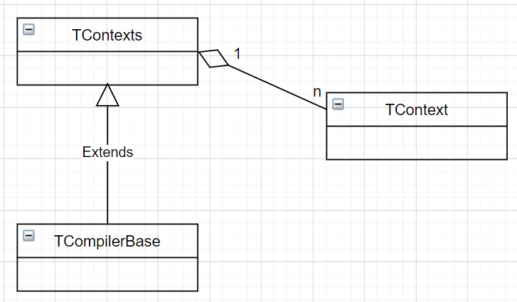

TContexts incluye, por agregación, a una o más instancias de TContexts, e incluye la capacidad de explorar texto desde diversos archivos fuente, usando una instancia de TContext para cada uno de ellos.

Exploración de texto

La exploración de un código fuente desde TContexts se hace de forma similar a como se haría TContext, con la salvedad de que TContexts es un analizador léxico multicontexto.

Para iniciar la exploración se debe crear primero el contexto principal, usando alguna de las funciones de creación de contextos

TContexts = class
...
protected //Context manage
ctxList: TContextList; //Lista de contextos de entrada
function AddContext: TContext;
procedure NewContextFromText(txt: string; fileSrc: String);
procedure NewContextFromFile(filSrc: String; out notFound: boolean);
procedure NewContextFromTStrings(lins: Tstrings; filSrc: String);
...
end;

Una vez creado un contexto, este pasa a ser el contexto activo, sobre el cual se realizan las acciones de exploración, de las cuales, la función principal es el método TContexts.Next(), que funciona de forma similar a TContext.Next() pero que trabaja sobre el contexto activo y puede realizar un cambio de contexto de forma transparente (Ver sección 2.4.2).

Otras funciones de exploración son las que se muestran en el siguiente fragmento de la declaración de TContexts:

TContexts = class
...
public //Scan functions
token : string; //Current Token
tokType : TTokenKind; //Current Token type
function atEol: Boolean; inline;
function atEof: Boolean;
procedure SkipWhites;
procedure SkipWhitesNoEOL;
procedure Next; //Go to the next token.
procedure GotoEOL; //Go to the EOL position.
...
end;

El método TContexts.SkipWhites() tiene también la capacidad de moverse entre contextos como lo hace TContexts.Next().

Los atributos “token” and “tokType” constituyen una diferencia con respecto a TContext. Estos atributos almacenan información actualizada con respecto al token actual y se actualizan con cada llamada a Next() o a SkipWhites() o a SkipWHitesNoEOL().

El atributo “token” almacena el texto del token actual y el atributo “tokType” almacena el tipo de token actual. Estos atributos se mantienen en variables para poder leerlas en cualquier momento sin pérdida de eficiencia, a diferencia de TContext, que requiere llamar a TContext.ReadToken() para obtener el token apuntado actualmente.

Exploración de múltiples contextos

La necesidad de explorar archivos, adicionales al archivo principal, se justifica en dos casos:
- Cuando se exploran unidades en una sentencia USES
- Cuando se ejecuta la directiva {$INCLUDE …}

El contenedor de contextos en TContexts es “ctxList”:

TContexts = class
...
public //Information for current context
curCtx : TContext; //Referencia al contexto de entrada actual
...
protected //Context manage
ctxList: TContextList; //Lista de contextos de entrada
...
end;

“TContextList” es una lista genérica de la clase “TContext”:

TContextList = specialize TFPGObjectList<TContext>;

La exploración del archivo principal se hace creando un contexto inicial (TContext), y, cada vez que se necesita explorar un archivo diferente, se crea un contexto nuevo.

Los métodos para crear contextos nuevos son los mismos que se usan para crear el contexto principal:

TContexts = class
...
protected //Context manage
ctxList: TContextList; //Lista de contextos de entrada
function AddContext: TContext;
procedure NewContextFromText(txt: string; fileSrc: String);
procedure NewContextFromFile(filSrc: String; out notFound: boolean);
procedure NewContextFromTStrings(lins: Tstrings; filSrc: String);
procedure ReturnToPrevContext;
...
end;

Los contextos creados se identifican por su ID, que es un número entero que indica también su posición dentro de la lista ctxList, de modo que su ubicación sea directa. Este proceso se aprecia en TContexts.AddContext():

function TContexts.AddContext: TContext;
begin
inherited;
Result := TContext.Create; //Creates Context.
Result.retPos := GetCtxState; //Keep return position.
Result.onGenError := @GenError;
ctxList.Add(Result); //Register Context.
idCount := ctxList.Count-1; //Calculate the index.
Result.idCtx := idCount; //Set reference to index.
end;

El proceso de moverse entre contextos, en medio de una exploración, es la facilidad que nos ofrece “TContexts” y en resumen, consiste en que se puede abrir otro contexto (hijo), en medio de una exploración, para pasar a explorarlo y retornar luego al contexto inicial al terminar la exploración. Este proceso se aprecia en la siguiente figura:

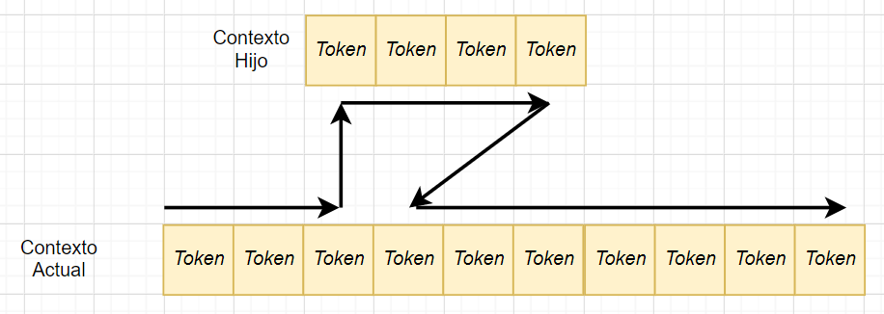

Para que el contexto hijo sepa a donde retornar al terminar la exploración, se hace uso del atributo “retPos”:

TContext = class(TScanner)
...
public
idCtx : integer; //Unique identifier for the context.
retPos : TContextState; //Return position to parent context.
...
end;

Este atributo se inicializa cuando se llama a TContexts.AddContext() y se usa para restaurar el estado del contexto actual en TContexts.ReturnToPrevContext().

El retorno al contexto padre, al terminar la exploración de un contexto hijo, no es automático por defecto. Debe activarse a través del atributo “autoReturn”:

TContext = class(TScanner)
...
public
autoReturn: boolean;
autoRemove: boolean;
...
end;

Cuando se pone “autoReturn” a TRUE, es cuando se habilita la recuperación del contexto anterior, así como su estado, al terminar la exploración de un contexto hijo. Si no se activara “autoReturn”, al terminar la exploración del contexto hijo (condición EOF) ya no se podría leer más tokens, y es casi seguro que la compilación terminara con el error “Unexpected End of file”.

El proceso de retomar el contexto padre se puede apreciar en TContexts.SkipWhites() y en TContexts.Next().

La bandera “autoRemove” complementa la función de “autoReturn” y permite adicionalmente a la función de autoretorno, eliminar el contexto hijo. Sin embargo, no se usa esta característica y no debería usarse, a pesar de que optimizaría el uso de la memoria, eliminando contextos ya explorados.

Los contextos usados se mantienen abiertos por los siguientes motivos:

- Porque si se eliminara alguno en una posición intermedia de “ctxList”, se perdería la asociación: ID de contexto = Posición en la lista.
- Porque mantener todo el contenido de texto en memoria, se facilita hacer revisiones rápidas de código en contextos diferentes, como las que se permiten en directivas de tipo macros.
- Porque la opción de generación de comentarios al ensamblador, implementada en TGenCodBas.GenCodeSentences(), requiere acceder rápidamente a cualquier parte del código fuente.

Como en el proceso de exploración del código fuente se van creando nuevos contextos, y estos se mantienen abiertos durante todo el proceso de compilación, al terminar la compilación, todo el texto explorado se tiene cargado en memoria.

Estado de un contexto

Como en el diseño de TContexts se considera la posibilidad de moverse libremente entre contextos, se hace necesario guardar el estado de un contexto antes de hacer el cambio y retornar ese estado al retornar al contexto previo.

Para almacenar el estado de un contexto se ha creado el registro TContextState:

TContextState = record
idCtx : integer; //Id for the context.
//Attributes of TScannerState
frow : integer;
fcol : integer;
curLine : string;
curSize : integer;
//Additional atributes.
row0 : integer;
col0 : integer;
tokType : TTokenKind;
tokPrec : integer;
tokPrecU: integer; //Precedence when "tokType" is "tkOperator" and operator can be used as unary operator.
end;

Esta información relativa a un contexto es todo lo que se necesita para poder suspender una exploración, pasar a explorar otro contexto (o el mismo en otra ubicación) y poder retornar luego, de forma segura, al contexto inicial.

Existen un grupo de funciones que permiten realizar el movimiento seguro entre contextos:

TContext = class(TScanner)
...
public //Control for current position
procedure GetContextState(out c: TContextState);
procedure SetContextState(const c: TContextState);
procedure SaveContextState; //Guarda el estado actual del lexer
procedure RestoreContextState; //Restaura el estado actual del lexer
//Current cursor position.
property row: integer read frow;
property col: integer read fcol;
...
end;

SaveContextState() y RestoreContextState() permiten implementar la misma funcionalidad que harían GetContextState() y SetContextState() sin necesidad de usar una variable TContextState, pero con la desventaja de que no soportarían anidamiento.

Apertura eficiente de contextos

Por lo general, todos los contextos se pueden leer a partir de un archivo de texto y la carga de ese contexto nuevo en “ctxList” implicaría leer ese archivo fuente usando TContexts.NewContextFromFile(). Al menos eso es lo que se esperaría si se usa el compilador en modo de consola.

Pero como el compilador está diseñado para ser utilizado también dentro de una IDE, como CpuStudio, en donde el mismo código fuente del compilador se accede desde el código fuente de la IDE, se puede lograr un nivel de optimización adicional, evitando acceder al archivo desde disco, si la IDE lo tiene ya cargado en una de sus ventanas de edición:

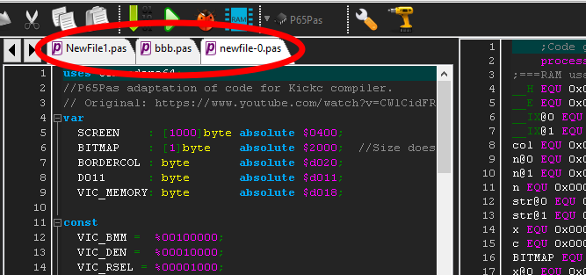

Este mecanismo de optimización es simple y está implementado en el método TAnalyzer.OpenContextFrom():

function TAnalyzer.OpenContextFrom(filePath: string): boolean;
...
begin
//Primero ve si puede obteenr acceso directo al contenido del archivo
if OnRequireFileString<>nil then begin
//Hace la consulta a través del evento
strList := nil;
OnRequireFileString(filePath, strList);
if strList=nil then begin
//No hay acceso directo al contenido. Carga de disco
NewContextFromFile(filePath, notFound);
Result := not notFound; //El único error es cuando no se encuentra el archivo.
end else begin
//Nos están dando el acceso al contenido. Usamos "strList"
NewContextFromTStrings(strList, filePath);
Result := true;
end;
end else begin
//No se ha establecido el evento. Carga de disco
NewContextFromFile(filePath, notFound);
Result := not notFound; //El único error es cuando no se encuentra el archivo.
end;
end;

El método consiste en recibir todas las peticiones que requieran crear un contexto nuevo a partir de un archivo y, verificar primero si el archivo está abierto ya en alguna de las ventanas de edición de FrameEditView.pas (que forma parte de la IDE). De ser así, se crea el contexto nuevo con NewContextFromTStrings(), de otra forma se usa la forma larga que es crear el contexto desde el archivo en disco.

Como el compilador y el control de editores FrameEditView.pas son unidades independientes y no deberían tener dependencia, la conexión se a través del adaptador adapter6502.pas y del evento haciendo uso del evento “TAnalyzer.OnRequireFileString”.

Directivas

El manejo de las directivas, es un tema elaborado dentro de P65Pas. En parte, porque la definición que se hace de las directivas, es bastante completo (por eso existe una unidad especial para ello), en comparación, con otros compiladores.

La rutina de procesamiento de directivas es llamada desde TCompilerBase.ProcComments.

Las directivas se procesan en tiempo de compilación, más estrictamente en la etapa de síntesis, y se tratan como simples comandos que se ejecutan en el análisis, por lo tanto no aparecen en el AST.

Bloques condicionales

Los bloques condicionales son los que se definen con directivas de tipo:

{$IFDEF <símbolo>}
{$ENDIF}

O de tipo:

{$IFDEF <símbolo>}
{$ELSE}
{$ENDIF}

El lenguaje de las directivas

Las directivas en P65Pas, van más allá, de simples declaraciones de símbolos y sus verificaciones, como se hace en otros compiladores.

Dentro de P65Pas, las directivas, manejan otro lenguaje de programación, distinto al del Pascal, y se aparta un poco de las directivas comunes de compiladores, como Turbo Pascal o Free Pascal.

Aunque el lenguaje es sencillo, contiene estructuras bien definidas.

Para empezar, el lenguaje no es tipado y se procesa a modo de script, mediante un intérprete.

INSTRUCCIONES
Dentro del código Pascal, las instrucciones de las directivas aparecen entre los delimitadores: “{$” y “}”, y solo pueden ocupar una línea:

{$ <instrucción de directiva> }

No es necesario poner un delimitador a la instrucción, porque el carácter “}” delimita siempre a cualquier instrucción.

TIPOS DE DATOS
Solo se manejan dos tipos de datos:

- Números. Se definen con variables o literales como: 123, 5.24, -21 o 0x20
- Cadenas. Se definen con variables o literales como: ‘Hola’, ‘Hi Mundo’

VARIABLES
No es necesario declararlas. Pueden cambiar su tipo, en medio del programa.

//Declara y asigna a una variable numérica
{$SET x = 1}

//Asigna nuevo valora a “x”
{$SET x = a + b}

//Declara y asigna a una variable cadena
{$SET cad = 'Soy una cadena'}

Para más información sobre el lenguaje de las directivas, se recomienda ver el Manual de Usuario.

ELEMENTOS DE SINTAXIS

Para realizar el análisis de un código fuente, el compilador modela a:

- Las expresiones
- Variables
- Constantes
- Procedimientos
- etc.,

como objetos llamados “elementos” (como forma corta de “elementos de sintaxis” o “elementos de un programa”) y es así como se les identifica dentro del código fuente del compilador.

Los elementos, son objetos que derivan de la clase TxpElement, declarada en la unidad XpresElemP65:

{ TxpElement }
//Base class for all syntactic elements
TxpElement = class
private
Fname : string; //Element name
Funame : string; //Upper case name. Used to acelerate searchings.
procedure Setname(AValue: string);
public //Callers management
lstCallers: TxpListCallers;
function nCalled: integer; virtual;
function IsCalledBy(callElem: TxpElement): boolean;
function IsCalledByChildOf(callElem: TxpElement): boolean;
function IsCalledAt(callPos: TSrcPos): boolean;
function IsDeclaredAt(decPos: TSrcPos): boolean;
...
public //Location in the source code.
srcDec: TSrcPos; //Where the element starts.
srcEnd: TSrcPos; //Where the element ends.
...

Los atributos de esta clase representan a las propiedades comunes que deben tener los elementos. Así, por ejemplo, todos los elementos como las variables, constantes o el mismo cuerpo del programa principal, tiene una ubicación en el código fuente, en donde es declarado o implementado. Dicha ubicación, se debe guardar en el campo “srcDec”.

A partir de esta clase, es que se derivan los diversos elementos del programa, agregando los campos y métodos que requiere cada elemento.

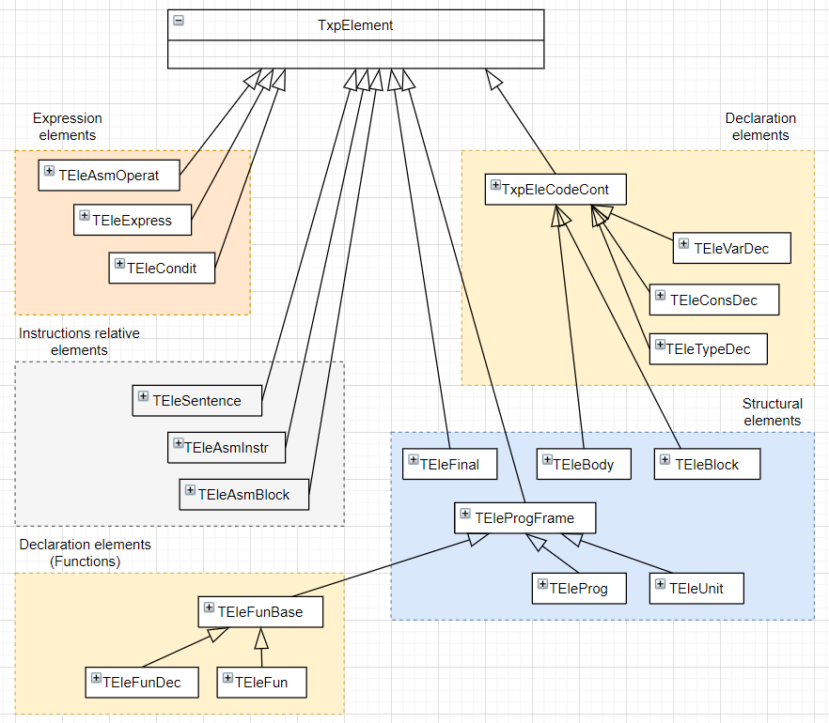

Dado que todas las clases de elementos tienen un ancestro común, para identificar a las clases especializadas, se usa un identificador numérico que se inicializa en el constructor de cada clase especializada:

constructor TEleVarDec.Create;
begin
inherited;
idClass := eleVarDec;
end;

Las clases derivadas de TxpElement, se reconocen por su identificador, en lugar de usar las opciones de RTTI (para identificar clases) de Free Pascal, para ganar eficiencia.

A continuación, se listan los diversos tipos de elementos que se manejan en la versión actual (Declarados en la unidad XpresElemP65):

//Element types for the language.
TxpIDClass = (//Declaraction
eleNone, //No type
eleVarDec, //Variable declaration
eleConsDec, //Constant declaration
eleType, //Type declaration
eleFuncDec, //Function declaration
eleFunc, //Function
//Structural
eleProgFrame, //Code container
eleProg, //Main program
eleUnit, //Unit
eleBody, //Body procedure/program
eleBlock, //Block of code
eleFinal, //FINALIZATION section
//Instructions relative
eleSenten, //Sentence/Instruction
eleAsmInstr, //ASM line
eleAsmBlk, //ASM block
eleCondit, //Condition
//Of Expressions
eleExpress, //Expression
eleAsmOperand,//Operand
eleAsmOperat //Operator
);

Los objetos TxpELement son importantes porque son precisamente los objetos que se agregan al árbol de sintaxis (Ver sección 10) y que son, precisamente, los nodos.

Elementos de declaración

Estos elementos se crean a partir de las secciones de declaraciones de los programas, funciones o unidades.

Identificador | Clase | Descripción
eleNone | TxpElement | Es un elemento que aún no ha sido especializado con un tipo.
eleVarDec | TEleVarDec | Representan a una variable, local o global. Incluye a objetos.
eleConsDec | TEleConsDec | Representan a una constante local, o global. Incluye a objetos.
eleType | TEleTypeDec | Representan a una declaración de tipo.
eleFuncDec | TEleFunDec | Representan a la declaración de una función o procedimiento.
eleFunc | TEleFun | Representan a la implementación de una función o procedimiento.

Estos elementos se reflejan gráficamente en el explorador de código, antes del cuerpo de un programa, función o unidad:

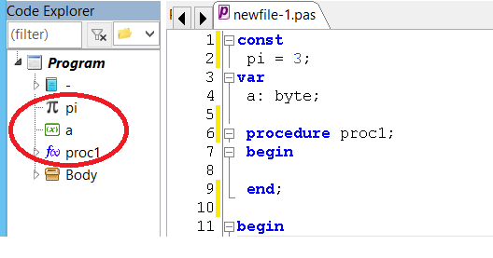

Elementos de estructura

Estos elementos representan a los bloques más amplios que definen la estructura de los programas.

Identificador | Clase | Descripción
eleBody | TEleBody | Representa el cuerpo principal del programa, visto como un solo bloque. No incluye declaraciones. También representa al cuerpo de los procedimientos y la sección INITIALIZATION de las unidades.
eleBlock | TEleBlock | Representa a un bloque de código como el cuerpo de un IF o una sección delimitada por BEGIN … END.
eleProgFrame | TEleProgFrame | Representan a un programa, unidad o función. Para mayor información ver la Sección 9.8
eleProg | TEleProg | Es el nodo principal del árbol de sintaxis, y por lo tanto contiene a todos los elementos del árbol de sintaxis.
eleUnit | TEleUnit | Representan al identificador de una unidad en la sección USES.
eleFinal | TEleFinal | Representa a la sección FINALIZATION de las unidades.

Existe un elemento adicional: TxpEleDIREC que se usa para representar a los nodos condicionales en el árbol de directivas. Los elementos TxpEleDIREC, no se almacenan en el árbol de sintaxis principal.

Elementos de expresión

Los elementos de expresión representan a todos los elementos que se suelen encontrar en una expresión Pascal, como los operandos y los métodos.

Identificador | Clase | Descripción
eleExpress | TEleExpress | Representan a una expresión u operando. Para mayor información ver la Sección 9
eleAsmOperat | TEleAsmOperat | Representa a un operador dentro de los bloques ASM.

Los tipos eleAsmOperand y eleAsmOperat, están reservados exclusivamente para el manejo de los bloques ASM, que manejan las expresiones en el sentido clásico, a diferencia de cómo se manejan en el Pascal del P65Pas (Ver Sección 7.2).

Dentro del compilador (sin considerar a los bloques ASM) las expresiones, de cualquier tipo, serán representadas por un elemento de la clase TeleExpress, y tendrán la misma forma de los diagramas mostrados en la sección 8.7.

Para mayor información sobre la representación de las expresiones dentro del Árbol de Sintaxis, ver la sección 12.3,

Elementos relativos a instrucciones

Estos elementos modelan a las sentencias o instrucciones.

Identificador | Clase | Descripción
eleSenten | TEleSentence | Representan a una sentencia.
eleAsmInstr | TEleAsmInstr | Representa a una instrucción en ensamblador dentro de los bloques ASM.
eleAsmBlock | TEleAsmBlock | Representa a un bloque ASM. Delimitado por ASM ... END

Las sentencias son todas las instrucciones que puede contener un programa, incluyendo los bloques ASM. Para mayor información sobre las sentencias, ver la Sección 11.

CONSTANTES

Semánticamente entendemos a las Constantes como valores que, una vez declarados e inicializados, no cambian durante el transcurso de todo el programa.

La declaración de una constante se hace de la forma:

Const
CONST1 = 2; //Declaración de una constante
...

Y para referenciar a una constante, solo basta con usar su nombre:

...
X := CONST1; //Referencia a una constante
...

Las constantes también pueden ser literales:

...
X := 123; //Referencia a una constante
...

Sintácticamente las declaraciones de constantes y las referencias a constantes generan elementos diferentes en el Árbol de Sintaxis:

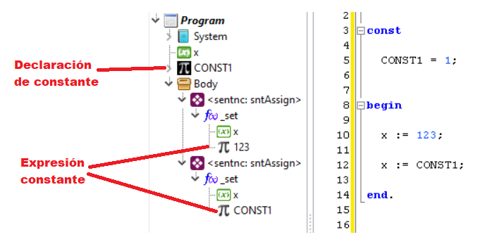

Por ello estudiaremos dos tipos de elementos completamente diferentes:

- Declaraciones de constantes
- Expresiones constantes

Declaraciones de constantes

Las declaraciones de constantes aparecen al inicio de un programa:

program muestra;
Const
CONST1 = 2; //Declaración de una constante
VAL = CONST1 + 3; //Referencia a otra constante
...

Se puede verificar que estas declaraciones generan elementos de sintaxis, viendo el explorador de código:

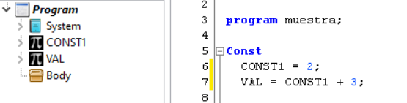

Los elementos “declaración de constante”, se modelan con la clase TEleConsDec, que deriva de la clase TxpEleCodeCont que define a los contenedores de código (Para más información sobre contenedores de código, ver la sección 11.6.6).

El valor real de las constantes se guarda en el campo “value” de TEleConsDec, que es un objeto que permite almacenar valores de todos los tipos de datos soportados por el compilador.

TEleConsDec = class(TxpEleCodeCont)
//Element type
typ: TEleTypeDec;
evaluated: boolean;
//Constant value
value : TConsValue;
constructor Create; override;
end;

Los elementos TEleConsDec representan a las constantes en la sección de declaraciones, pero no representa a las constantes cuando son referenciadas desde las sentencias (Allí se usa al elemento TxpEleExpres).

Los literales como 123, $FF o ‘A’ son también constantes desde el punto de vista sintáctico, pero no se modelan como un objeto TxpEleCodeCont, dentro del compilador. Estos literales se leen en el momento en que se encuentran y se cargan en un TEleExpress, asignándole el valor y configurándolos con el tipo otConst.

Las constantes pueden contener, también, expresiones en su definición. En el proceso de análisis, se incluyen las expresiones dentro de los elementos constantes:

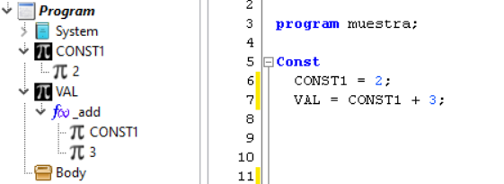

Constantes estructuradas

Las declaraciones de constantes podrían ser inicializadas con valores complejos como arreglos, punteros u objetos.

Considere por ejemplo el siguiente caso:

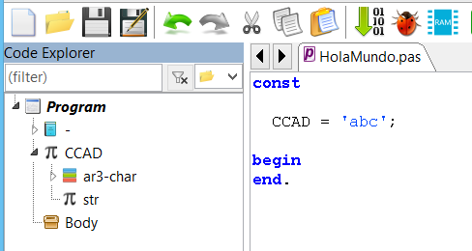

Esta declaración de constante se inicializa con una cadena que, dentro del lenguaje, se interpreta como un arreglo de elementos CHAR.

Por la forma de trabajo de TAnalyzer.AnalyzeConstDeclar(), vemos que en el explorador de código, se ha generado la declaración de constante conteniendo el tipo “ar3-char” que es el tipo que se ha creado automáticamente para poder crear la constante literal ‘abc’.

Sin embargo, este tipo se ha creado dentro de la declaración de “CCAD” (porque así trabaja GetExpression() ), pero para ser consistentes con la sintaxis de Pascal, conviene crear el tipo fuera de CCAD, al mismo nivel.

Es por ello que TAnalyzer.AnalyzeConstDeclar() hace un trabajo adicional y verifica si la evaluación del valor de inicialización para la constante, ha creado tipos nuevos (solo se espera que pueda aparecer uno en nivel superior y posiblemente otros más anidados, si la expresión es compleja) y los mueve (solo a los tipos del nivel superior) de forma que se emula una declaración previa de tipo.

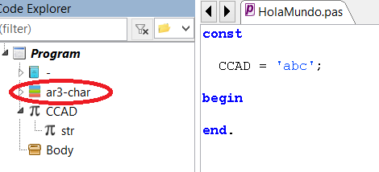

En este caso, la constante CCAD ha generado al tipo “ar3-char”, que es un arreglo de 3 caracteres, y ha tomado ese tipo para contener a ‘abc’. No olvidar que el compilador, interpreta a todas las cadenas como arreglos de caracteres.

Ciclo de vida de las declaraciones de constantes

Al igual que las variables y las funciones, las declaraciones de constantes también manejan un ciclo de vida que pasa por las siguientes etapas:

Las constantes se identifican en la etapa de análisis (Ver sección 1.2). La evaluación puede realizarse también en esta etapa, pero en algunos casos se postergará hasta la fase de Optimización o, inclusive, hasta la Síntesis.

La identificación de una declaración de constante implica que se toma un identificador y se concluye que se trata del identificador de la declaración. Por ejemplo, en la declaración "CONST BASE = 3;", la identificación se da cuando se detectan al identificador BASE.

La identificación incluye también al análisis de su definición completa y su correspondiente representación en el AST.

En la siguiente figura, se muestra cómo queda el AST después de la identificación de dos constantes:

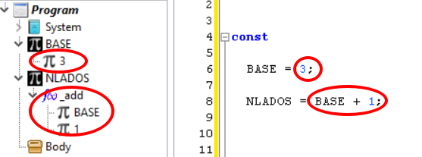

El proceso de identificación de declaraciones de constantes se realiza en TAnalyzer.AnalyzeConstDeclar() y más específicamente en TCompilerBase.GetOperand().

La evaluación de la declaración consiste en hallar el valor de las expresiones creadas en el análisis anterior. El valor de las declaraciones de constantes se encuentra almacenado en su propiedad “value” y para saber si la declaración está evaluada se consulta a la bandera “evaluated”:

TEleConsDec = class(TxpEleCodeCont)
typ: TEleTypeDec;
evaluated: boolean;
value : TConsValue;
constructor Create; override;
end;

Por seguridad, no debería nunca intentarse leer la propiedad “value” si “evaluated” está en FALSE.

El valor de una constante se almacena un objeto de tipo “TConsValue” el cual tiene una estructura diseñada para poder albergar a todos los tipos de datos, incluyendo a los arreglos.

TConsValue = object
public
ValInt : Int64; //For values t_integer y t_uinteger
ValFloat: extended; //For values t_float
ValBool : boolean; //For values t_boolean
ValStr : string; //For values t_string
public //Arrays
items : array of TConsValue; //Ítems list
nItems : integer; //Number of items
curSize : integer;
procedure InitItems;
procedure AddConsItem(const c: TConsValue);
procedure CloseItems;
...
end;

Evaluación de constantes simples

La evaluación de declaraciones con expresiones simples, como:

CONST
BASE = 3

Se hace en la identificación, en el mismo proceso de Análisis, en la rutina TAnalyzer.AnalyzeConstDeclar():

procedure TAnalyzer.AnalyzeConstDeclar;
...
//Create constant declaration
consDec := AddConsDecAndOpen(consNames[0], typNull, srcPosArray[0]);
if HayError then exit; //Can be duplicated

consIni := GetConstValue(srcPosArray[0], typesCreated);
if HayError then exit;

consDec.typ := consIni.Typ; //Update constant type.
if consIni.Sto = stConst then begin
//A simple value. We can initialize the constant.
consDec.value := consIni.value;
consDec.evaluated := consIni.evaluated;
end;
//Other types (no otConst) will be evaluated later.
TreeElems.CloseElement; //Close constant declaration.
...
end;

Aquí se puede apreciar que se actualiza la bandera “evaluated” después de actualizar su valor.

Si se muestra el AST después del proceso de análisis de la declaración anterior, veríamos algo como en la siguiente figura:

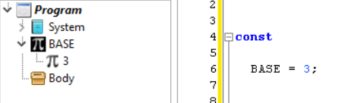

Esta es la apariencia que debe tener toda declaración de constante que se encuentre ya evaluada. Un contenedor TEleConsDec, con un único elemento TEleExpress.

Si mostramos las propiedades de BASE en la ventana de propiedades tendríamos:

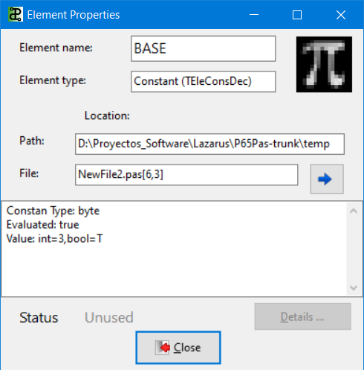

Evaluación de constantes con expresiones

Existen un conjunto de casos en los que la evaluación de las declaraciones no se puede realizar en el mismo proceso de análisis, sino que debe postergarse para etapas más avanzadas de la compilación (Ver la sección 4.1.5 para la explicación).

Una declaración de este tipo sería la que se muestra en la figura:

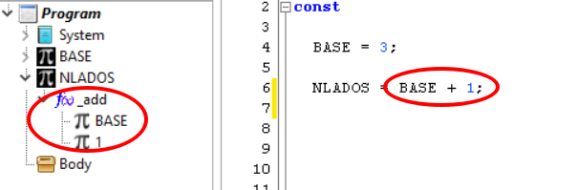

El explorador de código del lado izquierdo muestra cómo queda el AST después de la fase de análisis. La declaración de la constante NLADOS contiene una expresión, en lugar de un simple operando constante.

Si se accede a las propiedades de la función _add() veríamos la siguiente información:

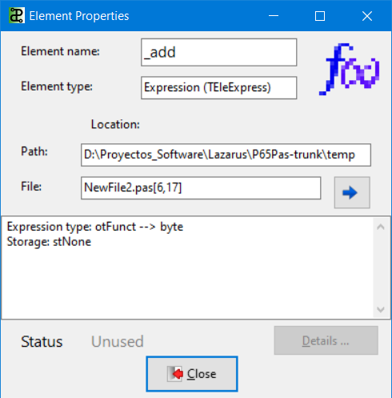

Y vemos que se trata de la función del sistema _add() que es INLINE y cuyo almacenamiento es “stNone”, es decir, que no está aún definido. Y, por lo tanto, no tenemos disponible el valor de la constante NLADOS.

Si bien es fácil ver que una simple suma nos diría que NLADOS debería tener el valor numérico 4, el Analizador no hará el cálculo por muy trivial que parezca porque, por la separación de funciones, se ha definido que el Analizador no haga uso de rutinas del Generador de Código para nada.

Los casos en que una declaración de constante no queda evaluada en el análisis son:

- CASO 1: La declaración incluye una expresión.
  - CONST A = B + 1;
- CASO 2: La declaración incluye una función del sistema:
  - CONST A = low($1234)
- CASO 3: La declaración incluye una función que lee una dirección física.
  - CONST A = @var1;

De estos casos, el tercero es el más complicado de resolver porque el valor de la constante depende de la dirección física de una variable. Y como no se sabe la dirección física de las variables, hasta la etapa de Síntesis, se debe esperar hasta esta etapa para resolver finalmente el valor de estas constantes.

El problema de la evaluación de constantes

En las secciones anteriores se planteó el problema de tener que evaluar expresiones en ciertas declaraciones de constantes, para obtener su valor final.
Estas declaraciones son las que tienen expresiones como definición, como el siguiente caso:

VALOR = VALOR1 + 3;

El uso de este tipo de expresiones obliga a hacer una evaluación mediante un analizador de expresiones, para obtener el valor final.

Se plantean entonces dos alternativas de solución:

ALTERNATIVA 1: Crear un analizador de expresiones especial para la evaluación de Declaración de constantes. En este caso, necesitaríamos también definir las capacidades de este evaluador de expresiones, como saber hasta qué nivel de complejidad se soportaría en las expresiones y cómo se manejarían los tipos de datos. La ventaja sería que podríamos evaluar directamente (excepto los casos que dependen de direcciones físicas) el valor de las expresiones de las declaraciones de constantes.
ALTERNATIVA 2: Procesar las expresiones como expresiones comunes del lenguaje y usar el generador de código para evaluar dichas expresiones. De esta forma se uniformizarían todas las expresiones del lenguaje, pero implicaría tener que llamar al Generador de código y eso se produce en las etapas finales de compilación.

La ALTERNATIVA 1 implicaría un trabajo adicional considerable. Así que para evitar tener que crear un analizador de expresiones especial, se decidió la alternativa 2 que implica que el procesamiento de las constantes, y sus expresiones, se hace en el proceso de análisis, entonces se deja el cálculo de las expresiones constantes, para el proceso de optimización o síntesis.

Usar el mismo analizador de expresiones usado para la síntesis (generación de código), en la evaluación de expresiones constantes, tiene las siguientes ventajas:

- No es necesario crear todo un analizador de expresiones completo, ni un sistema de procesamiento de errores adicional.
- La sintaxis de las expresiones y el tipo de datos es similar al del mismo lenguaje Pascal de todo el programa. Así no es necesario manejar (y mantener) sintaxis separadas.
- Se les puede asignar, a las expresiones, un tipo de dato consistente con los tipos de Pascal.

Por otro lado, el usar el analizador de expresiones del generador de código, tiene como desventaja que las expresiones no se pueden evaluar en el Análisis.

Uno de los motivos adicionales para elegir la ALTERNATIVA 2, fue que el mismo proceso de evaluación de declaraciones de constantes, se puede usar también para la evaluación de declaraciones de variable, que pueden incluir expresiones como “ABSOLUTE <variable>” que deben evaluarse en la etapa de Síntesis.

Expresiones constantes

Las expresiones constantes (u Operandos constantes), son elementos sintácticos que pueden aparecer en los bloques de código de un programa.

Dentro del Explorador de código se representan como un nodo con un ícono con el símbolo de PI y fondo blanco:

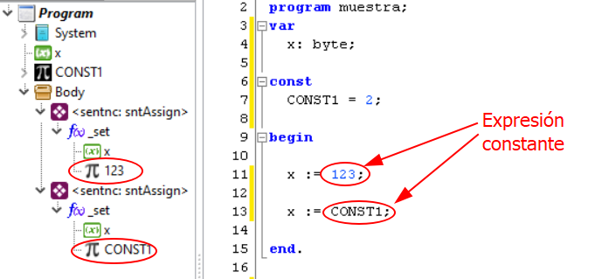

Notar la diferencia de las expresiones constante con las declaraciones de constante, que, aunque semánticamente puedan representar a lo mismo, dentro del AST son objetos diferenciados.

Las expresiones constantes, como todas las expresiones, se modelan con elementos de tipo TEleExpress, pero específicamente del tipo otConst, lo que significa que son de solo lectura.

Las características de las expresiones constantes se definen en la siguiente tabla

Acceso: | Solo lectura
Elemento | TEleExpress
Tipo: | otConst
Almacenamientos: | stConst, stRamFix

El almacenamiento de una constante se refiere a la forma como se lee y guarda su valor en el compilador o el programa ejecutable. Para más información sobre almacenamiento, revisar el documento “Documentación – Optimización y Síntesis”.

Las expresiones constantes pueden ser de dos tipos:

- Un literal constante (de cualquier tipo) dentro de una expresión.
- Un identificador referenciando a una constante declarada en la sección CONST.

Constantes literales

Las constantes literales son Expresiones constantes que representan a las constantes que aparecen dentro de bloques de código y que se escriben de forma literal como 1, $FF, o ‘a’.

La siguiente figura muestra al literal numérico “123” que forma parte de una sentencia de asignación:

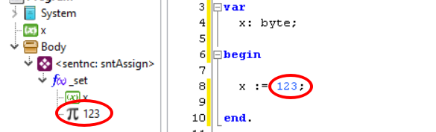

Los literales pueden ser de diversos tipos, aparte de los números. Por ejemplo, pueden ser literales “char” o literales arreglo.

En el caso de los literales numéricos, la identificación y creación del elemento TEleExpress se realiza en la función TCompilerBase.GetOperand():

function TCompilerBase.GetOperand(): TEleExpress;
begin
SkipWhites;
upTok := UpCase(token);
if tokType = tkLitNumber then begin
TipDefecNumber(typ, value, token); //Encuentra tipo de número, tamaño y valor
if HayError then exit; //verifica
Op1 := AddExpressAndOpen(token, typ, otConst, GetSrcPos);
Op1.evaluated := true; //We have the value directly.
Op1.value := value;
Next; //Pasa al siguiente
end else if upTok = 'TRUE' then begin //Constant boolean.
...

Una vez identificado al literal, se crea al elemento en el AST con su tipo de dato, su tipo de operando y almacenamiento definido.

Luego se actualizan los campos “value” y “evaluated” del elemento TEleExpress.

TEleExpress = class(TxpElement)
...
public //Fields used when "Sto" is stConst.
evaluated: boolean;
value : TConsValue;
cons : TEleConsDec;
...
end;

VARIABLES

Semánticamente entendemos a las Variables como espacios de almacenamiento a los que puede acceder la CPU, y cuyo contenido suele cambiar durante el transcurso del programa.

La declaración de una constante se hace de la forma:

Var
X : byte; //Declaración de una variable
...

Y para referenciar a una constante, solo basta con usar su nombre:

...
X := 1; //Referencia a una variable
...

Sintácticamente las declaraciones de constantes y las referencias a constantes generan elementos diferentes en el Árbol de Sintaxis:

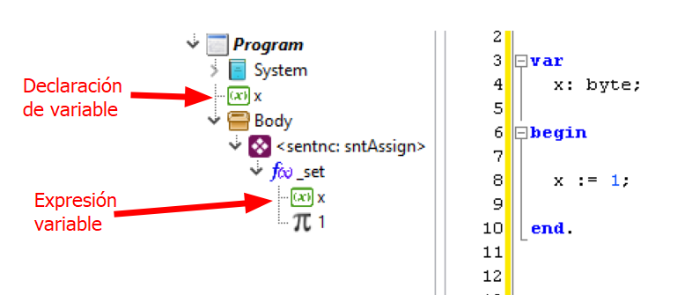

Por ello estudiaremos dos tipos de elementos completamente diferentes:

- Declaraciones de variables
- Expresiones variable

Declaraciones de variable

Las declaraciones de variables aparecen al inicio de un programa:

program muestra;
var
n: byte; //Declaración de variable.
ca: char = 'A'; //Declaración con inicialización.
...

Se puede verificar que estas declaraciones generan elementos de sintaxis, viendo el explorador de código:

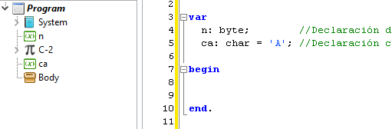

Los elementos “declaración de variable”, se modelan con la clase TEleVarDec, que deriva de la clase TxpEleCodeCont que define a los contenedores de código (Para más información sobre contenedores de código, ver la sección 11.6.6).

La información principal de una declaración TEleVarDec, está relacionada a su almacenamiento “storage”. Para ello existen una serie de campos asociados al almacenamiento físico de la variable:

TEleVarDec = class(TxpEleCodeCont)
...
public
allocated: boolean; //Activated when variable is allocated.
storage : TStorage; //Depend on adicPar.hasAdic.
addr : word; //Base address.
function addrL: word; inline; //Devuelve la dirección absoluta de la variable (LOW)
function addrH: word; inline; //Devuelve la dirección absoluta de la variable (HIGH)
function addrE: word; inline; //Devuelve la dirección absoluta de la variable (EXTRA)
function addrU: word; inline; //Devuelve la dirección absoluta de la variable (ULTRA)
function AddrString: string; //Devuelve la dirección física como cadena
procedure ResetAddress; //Limpia las direcciones físicas
function stoStr: string;
...
end;

Cuando la variable tiene una ubicación física en RAM (El caso más común) su dirección se almacena en “addr”.

Los elementos TEleVarDec representan a las variables en la sección de declaraciones, pero no representa a las variables cuando son referenciadas desde las sentencias (Allí se usa al elemento TxpEleExpres).

Dentro del AST, las variables se representan como nodos terminales, es decir, que no tienen otros nodos hijos, entonces no guardan estructuras internas visibles en el AST, pero si almacenan información adicional se describirá en la sección siguiente.

Parámetros adicionales de la declaración

Una declaración simple como:

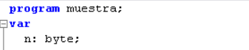

No requiere más información adicional que el nombre de la variable, su tipo y, posteriormente, su ubicación en memoria.

Pero las declaraciones de la forma:

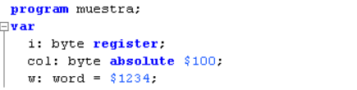

Requieren necesariamente información adicional de la declaración.

Para almacenar esta información adicional, TEleVarDec incluye la propiedad “adicPar”:

TEleVarDec = class(TxpEleCodeCont)
...
adicPar: TAdicVarDec; //Parámetros adicionales en la declaración.
...
end;

El registro “adicPar” incluye los campos necesarios que definen los parámetros adicionales que se puedan encontrar en la definición:

TAdicVarDec = record
//Absolute or register information.
hasAdic : TxpAdicDeclar; //Flag. Indicates when variable is register or absolute.
absVar : TEleVarDec; //Reference to variable, when is ABSOLUTE <variable>
absAddr : integer; //ABSOLUTE address
absOff : integer; //Offset to variable when ABSOLUTE.
//Initialization information.
hasInit : boolean; //Flag. Indicates if variable is initialized
constDec : TEleConsDec; //Reference to the const declaration for init value.
end;

El campo “hasAdic” es un enumerado y funciona también como bandera. Identifica los casos de declaraciones con REGISTER o ABSOLUTE.

Valor de “hasAdic” | Significado | Ejemplo
decNone | La declaración no incluye las opciones REGISTER o ABSOLUTE. | VAR  a: boolean;
decAbsolute | La declaración incluye la opción ABSOLUTE. Se usan los campos “absAddr”, “absAddr” y “absOff”. | VAR  a: boolean ABSOLUTE $80;
decRegis | La declaración incluye la opción REGISTER. | VAR  a: boolean REGISTER;
decRegisA | La declaración incluye la opción REGISTERA. | VAR  a: boolean REGISTERA;
decRegisX | La declaración incluye la opción REGISTERX. | VAR  a: boolean REGISTERX;
decRegisY | La declaración incluye la opción REGISTERY. | VAR  a: boolean REGISTERY;

El campo “hasInit” es una bandera que identifica si la declaración tiene inicialización.

Valor de “hasInit” | Significado | Ejemplo
False | La declaración no incluye inicialización. | VAR  a: boolean;
True | La declaración incluye inicialización. El valor de inicialización se encuentra en “constDec”. | VAR  a: boolean = false;

Variables ABSOLUTE

Las variables declaradas como ABSOLUTE son las que deben colocarse en una posición específica de la memoria RAM.

Un ejemplo de declaración ABSOLUTE es esta:

var
a: byte ABSOLUTE $400;

Este tipo de variables se trata como cualquier otra, excepto en el proceso de asignarle memoria RAM.

Existe una complicación adicional cuando la declaración ABSOLUTE referencia a otra variable, como en el siguiente caso:

var
a: byte;
b: byte ABSOLUTE a;

La dirección de la variable “b” no se puede resolver en el proceso de análisis porque depende de la ubicación de otra variable.

Variables con inicialización

Se ha definido que las variables con inicialización referencien siempre a una Declaración de constante porque:

- Para no tener que crear una estructura especial para almacenamiento de valores.
- Para poder aprovechar las ventajas de las declaraciones de constantes como el hecho de poder usar expresiones de constantes (El compilador ya sabe cómo tratar con declaraciones de constantes).

MANEJO DE TIPOS

Desde el inicio, el lenguaje Pascal se ha caracterizado por la potencia que ofrece el manejo de tipos, más allá de las simples estructuras que ofrecía el lenguaje C en sus comienzos.

La implementación de tipos Pascal de P65Pas, no es completa, pero aún está en desarrollo y se espera cubrir en lo posible, con las especificaciones, de al menos Turbo Pascal, considerando siempre las limitaciones del hardware de la CPU 6502.

Dentro de P65Pas, los tipos se dividen en:

- Tipos Básicos. Como los Char, Byte o Word.
- Tipos definidos por el usuario.

La diferencia entre tipos básicos, y tipos definidos por el usuario, es similar a la diferencia entre funciones del sistema y las funciones de usuario.

TIPOS BÁSICOS | TIPOS DEFINIDOS POR EL USUARIO
Existen siempre, desde el inicio de la compilación, en la unidad System. | Se crean por código, de acuerdo con el programa compilado.
Están siempre disponibles y desde cualquier parte del código. | Su acceso sigue las reglas de alcance de todos los elementos sintácticos.

A pesar de la diferencia, todos los tipos se representan como instancias de la misma clase TEleTypeDec.

La clase TEleTypeDec

Dentro de P65Pas, todos los tipos de datos, tanto los tipos básicos, como los definidos por el usuario, tienen asociada una instancia de la clase TEleTypeDec:

TEleTypeDec = class(TxpEleCodeCont)
private
fSize: SmallInt;
internalTypes: TEleTypeDecs; //Container for types recursively defined.
function getSize: smallint;
procedure setSize(AValue: smallint);
public //Events
OnLoadToWR : TProcLoadOperand;
OnRequireWR : procedure of object;
public
copyOf : TEleTypeDec; //Indicates this type is copy of other
group : TTypeGroup; //Type group (numéric, string, etc)
catType : TxpCatType; //Categoría del tipo
property size: smallint read getSize write setSize; //Tamaño en bytes del tipo
function groupStr: string;
function catTypeStr: string;
public //Arrays and pointers
consNitm: TEleConsDec;
itmType : TEleTypeDec;
isDynam : boolean;
ptrType : TEleTypeDec;
function nItems: integer;
public //Identificación
function IsByteSize: boolean;
function IsWordSize: boolean;
function IsDWordSize: boolean;
function IsArrayOf(itTyp: TEleTypeDec; numIt: integer): boolean;
function IsPointerTo(ptTyp: TEleTypeDec): boolean;
function IsEquivalent(typ: TEleTypeDec): boolean;
public
constructor Create; override;
destructor Destroy; override;
end;

Los tipos se identifican por su tamaño (size), grupo (group) y categoría (catType).

El tamaño de un tipo se expresa en bytes. El tamaño mínimo es de un byte, y este tamaño lo comparten los tipos Byte, Char y Boolean.

El grupo lo define el enumerado “TTypeGroup” y permite una identificación más general como la que permite saber si un tipo numérico es con signo o no:

TTypeGroup=(
t_integer, //Signed integer numbers
t_uinteger, //Unsigned integer numbers
t_float, //Float numbers
t_boolean, //Booleans
t_string, //String of chars
t_enum , //Enumerated. { TODO : Check if needed }
t_object //Object (contain fields)
);

De momento no se hace un uso completo del grupo y es posible que se modifique este enumerado conforme se vaya mejorando al compilador.

La categoría del tipo lo define el enumerado “TxpCatType” y permite clasificar de forma más general a los tipos:

TxpCatType = (
tctAtomic, //Basic types as Byte, Word or Char.
tctArray, //Array of some other type.
tctPointer, //Pointer to other type.
tctObject //Record with several fields
);

Esta clasificación también podría verse como si solo tuviera dos categoría: Atómico y Estructurado, considerando además que los tipos estructurados pueden ser arreglos, punteros u objetos.

La clase “TEleTypeDec” es suficientemente flexible como para representar a todos los tipos del lenguaje, tanto a los tipos predefinidos como a los tipos definidos por el usuario.

Esta flexibilidad se logra considerando que los tipos pueden ser:

- Atómicos: Como los tipos byte o Word o incluso tipos predefinidos como los tipos copia de tipos atómicos.
- Estructurados: De la forma:
  - Arreglo de un tipo atómico o estructurado.
  - Puntero a un tipo atómico o estructurado.
  - Objeto que incluye tipos atómicos o estructurados.

Esta definición recursiva se implementa con ayuda de los campos “itmType” (para los arreglos), “ptrType” (para los punteros) o los tipos anidados (para los objetos).

Eventos

Dentro de la clase TEleTypeDec se incluyen algunos eventos para realizar tareas propias del tipo.

Una interrogante que puede surgir al encontrarse con eventos dentro de TEleTypeDec, sería ¿Por qué no definimos directamente el código de los eventos como métodos de la clase TEleTypeDec?

El uso de eventos es necesario porque el tipo EleTypeDec es un elemento de sintaxis (Ver sección 3.1) y está en el ámbito del análisis léxico o sintáctico, mientras que el código de los eventos corresponderían a la generación de código, porque son tareas muy específicas de la arquitectura de la CPU (como la carga de un operando a los registros de trabajo).

Es en aras de mantener, de la mejor forma, la separación de capas del compilador, es que se definen estos eventos de modo que se puedan usar en la fase de Análisis sin preocuparse de la implementación que se hará en la Generación de código.

Los eventos se inicializan al momento de la creación de un tipo. Tomemos como ejemplo la creación del tipo word:

typWord := CreateEleType('word', srcPosNull, 2, tctAtomic, t_uinteger);
typWord.OnLoadToWR := @word_LoadToWR;
typWord.OnRequireWR := @word_RequireWR;
typWord.location := locInterface;
TreeElems.AddElementAndOpen(typWord);
TreeElems.CloseElement;

El evento OnLoadToWR, genera el código que se requiere para cargar un operando del tipo especificado (en este caso sería el tipo Word), en los registros WR apropiados. Cada tipo del sistema tiene predefinido qué registros de trabajo (WR) deberá usar (Ver sección 7). En el caso del tipo Word se necesita del registro A y del registro H.

El evento OnRequireWR, se asegura de que los WR, asociados al tipo, estén asignados a memoria. Si los WR asociados al tipo son solamente el acumulador A, entonces no es necesario definir este evento. Pero como en nuestro ejemplo, el tipo Word requiere, además del registro H, entonces se crea un manejado al evento que cree una llamada al registro H:

procedure TGenCodBas.word_RequireWR;
begin
AddCallerToFromCurr(H);
end;

Esta llamada asegurará que el registro H será mapeado en RAM en la etapa de generación de código.

Tipos Básicos

Los tipos básicos, en P65Pas, son los que existen siempre, y no necesitan ser creados para usarlos dentro del compilador, como son los tipos byte o char.

Actualmente, se tienen creado los siguientes tipos básicos:

/////////// Tipos del sistema ////////////////
typBool : TEleTypeDec;
typByte : TEleTypeDec;
typChar : TEleTypeDec;
typWord : TEleTypeDec;

Que representan a los tipos boolean, byte, char, y word, respectivamente.

Adicionalmente a estos tipos, se tiene el tipo typNull (creado en la unidad XpresElemP65), que es un tipo que indica que no se devuelve ningún valor. Algo así como el VOID del lenguaje C, solo que no se necesita especificarlo, dentro de la sintaxis del Pascal.

Los tipos básicos, se representan como una instancia del objeto TEleTypeDec, y se crean en TGenCod.CreateSystemElements, dentro de la unidad System:

procedure TGenCod.CreateSystemElements;
...
begin
...
uni := CreateUnit('-'); //System unit
TreeElems.AddElementAndOpen(uni); //Open Unit
/////////////// System types ////////////////////
typBool := CreateEleType('boolean', srcPosNull, 1, tctAtomic);
typBool.location := locInterface;
TreeElems.AddElementAndOpen(typBool); //Open to create "elements" list.
TreeElems.CloseElement; //Close Type
typByte := CreateEleType('byte', srcPosNull, 1, tctAtomic);
typByte.location := locInterface;
TreeElems.AddElementAndOpen(typByte); //Open to create "elements" list.
TreeElems.CloseElement;
typChar := CreateEleType('char', srcPosNull, 1, tctAtomic);
typChar.location := locInterface;
TreeElems.AddElementAndOpen(typChar);
TreeElems.CloseElement;
typWord := CreateEleType('word', srcPosNull, 2, tctAtomic);
typWord.location := locInterface;
TreeElems.AddElementAndOpen(typWord);
TreeElems.CloseElement;
...

La creación de tipos se hace de modo similar a como se haría cuando se define un tipo nuevo por código.

Cada tipo, está asociado a registros de trabajo (WR) definidos para ese tipo. Así por ejemplo los tipos byte y char, están asociados al registro A. Para mayor información sobre los registros asociados a los tipos, ver la Sección 7.

Los tipos básicos, se organizan en grupos:

TTypeGroup = (
t_integer, //números enteros
t_uinteger, //enteros sin signo
t_float, //de coma flotante
t_string, //cadena de caracteres
t_boolean, //booleano
t_enum //enumerado
);

No todos estos grupos, se usan en la versión actual de P65Pas, pero se han definido, pensando en implementaciones futuras.

La siguiente tabla describe a cada uno de los grupos:

GRUPO | DESCRIPCIÓN | TIPOS INCLUIDOS
t_integer | Número entero con signo. | <ninguno>
t_uinteger | Número entero sin signo. | Byte, Word, DWord, Char
t_float | Número en coma flotante. | <ninguno>
t_string | Cadena de caracteres. | <ninguno>
t_boolean | Tipos booleanos. | Boolean
t_enum | Tipos enumerados. | <ninguno>

La idea de este campo, era categorizar a los tipos, y brindar información adicional, que indicara la compatibilidad entre los tipos. Pero hasta el momento, se ve que la utilidad del campo de grupo, es escasa y debería analizarse si es necesario mantenerlo.

Categorías de tipos

La primera categorización de tipos, se hace a través del campo catType, del tipo enumerado TxpCatType:

//Type categories
TxpCatType = (
tctAtomic, //Tipo básico como (byte, word, char)
tctArray, //Arreglo de algún otro tipo.
tctPointer, //Puntero de otro tipo.
tctObject //Registro de varios campos.
);

Los tipos tctAtomic, son los tipos básicos como Byte o Char. Pero también se usa en los tipos que son copias de los tipos básicos (Ver sección 3.5). Estos vendrían a ser los tipos atómicos, aquellos que no se pueden dividir en tipos más simples.

Las otras categorías de tipos, ya no son tipos atómicos, sino que se forman a partir de otros tipos. Se pueden considerar como tipos estructurados.

Los tipos tctPointer, son los tipos estructurados más simples. Son referencias a otro tipo de variable. Su implementación es algo compleja, pero sirve de base para la implementación de arreglos.

Los tipos tctArray, son arreglos de un tipo básico o de otro tipo no básico. En la versión actual de P65Pas, solo se permite crear arreglos de tipos básicos.

Los tipos tctObject, son registros que agrupan a tipos diversos en una sola estructura.

Tipos definidos por el usuario

Los tipos definidos por el usuario, también se manejan como instancias de la clase TEleTypeDec. Pero se crean a demanda, por código.

Inicialmente los tipos básicos pertenecían a una clase diferente de la de los tipos definidos por el usuario, pero se unificó en una misma clase, para simplificar el manejo y para darle al compilador más flexibilidad, porque al ser todos los tipos, elementos sintácticos, se tiene mayor control sobre ellos, desde el código fuente.

Consideremos el caso de una declaración de tipo:

type
MiByte = byte;

Está declaración creará un nuevo elemento TEleTypeDec, y lo agregará al árbol de sintaxis, para que pueda ser reconocido luego en la declaración de variables.

Se puede comprobar fácilmente que este tipo se reconoce en el compilador, mirando el explorador de código.



Sin embargo, la idea de crear tipos definidos por el usuario, es poder crear tipos estructurados complejos, a partir de los tipos básicos. Entre ellos:

- Punteros hacia tipos básicos.
- Arreglos de tipos básicos
- Registros combinado tipos básicos.

Y no solo se deberían poder crear tipos a partir de tipos básicos, sino también, a partir de otros tipos definidos por el usuario.

La flexibilidad en la declaración de tipos de Pascal implica, también, tener una definición flexible para la clase TEleTypeDec.

Tipos Copia

Una declaración simple de tipos como:

type
MiByte = byte;

Genera un nuevo tipo, que es (o al menos debería ser) similar al tipo byte. Las únicas diferencias serían el nombre del tipo, y que este nuevo tipo si tiene una declaración en el código fuente.

Declarar un tipo de esta forma, es lo que se llama un tipo copia, e internamente se guarda como un tipo definido por el usuario, pero poniendo el campo “copyOf” apuntando al tipo básico typByte.

Una declaración de este tipo, genera realmente una copia del objeto tipo básico. Y aunque se puede pensar que no es necesario crear una copia, sino usar el mismo objeto, hay un par de buenas razones para esto:

- Aunque funcionalmente un tipo copia es similar a un tipo básico, el tipo copia tiene otras reglas de alcance.
- Un tipo básico es único y con un mismo nombre. Se pueden crear muchos tipos copia, apuntando al mismo tipo básico, usando nombres distintos.

Un tipo copia, se identifica por su campo “copyOf”, que es el primer campo que se debe leer de un tipo, antes de intentar trabajar con él, porque de otra forma se puede intentar acceder a campos no usados.

Para evitar errores al acceder a tipos copia, la clase TEleVarDec considera en su propiedad “TEleVarDec.typ”, si se trata de un tipo copia, y pasa a referenciar al tipo copia, en caso de que así sea. Entonces se podría decir que el acceso al tipo, en la clase TEleVarDec, es seguro, considerando que acceder a su campo “typ”, no representa el tipo original de la variable, sino a su copia.

Para los otros casos, en que se acceda a TEleTypeDec, fuera de TEleVarDec, debería verificarse siempre su campo “copyOf”

TIPOS BÁSICOS Y ESTRUCTURADOS

Esta sección describe la implementación particular de los tipos básicos dentro de P65Pas.

A diferencia de las otras secciones, que son más generales al compilador en sí, esta sección describe cómo se implementa el compilador para soportar a esta arquitectura de CPU.

Tipo Boolean

Rango de valores | false, true
Tamaño de tipo | 8 bits
Almacenamiento principal en WR (Almacenamiento de expresiones boolean) | Registro A
Almacenamiento alternativo | Bandera Z, C
Representación binaria | Variable :  $00 -> Se interpreta como FALSE  $FF -> Se interpreta como TRUE  Otro valor -> Indeterminado.  Registro A:  $00 -> Se interpreta como FALSE  $FF -> Se interpreta como TRUE  Otro valor -> Indeterminado.
Banderas importantes, asociadas al operando. | <Ninguna>
Banderas importantes, asociadas al compilador. | lastASMcode -> Da información sobre el código ASM generado por la última BOR o UOR.  lastASMaddr -> Complementa a “lastASMcode”, e indica la posición en memoria en donde empieza el último fragmento de código que indica “lastASMcode“.  AcumStatInZ -> Indica que el valor almacenado en el registro A, es consistente con lo que indica la bandera Z. Esto es lo común.
Operaciones implementadas | :=,=, <>, NOT, AND, OR, XOR

Los valores booleanos se manejan en un byte, en lugar de un bit, porque el 6502, carece de instrucciones de acceso a bit, así que sería muy trabajoso trabajar con bits individuales.

Los valores binarios ($00 y $FF) elegidos para representar al tipo booleano, son aplicables para todos los almacenamientos de operandos. Se elige el valor $FF y no el uno, por comodidad para realizar las operaciones lógicas en todos los bits.

La variable “lastASMcode” es usada profusamente para el tipo booleano, y ayuda en las optimizaciones. Es del tipo TLastASMcode, definido de la siguiente forma:

TLastASMcode = (
lacNone, //No special code generated.
lacLastIsTXA, {Last instruction is TXA, and it's used only
to move result from X to acumulator. }
//Flags applied to boolean expression results.
lacCopyZtoA, {Last ASM code is for obtaining boolean expression in regA
from Z.}
lacInvZtoA, {Last ASM code is for obtaining boolean expression in regA
from Z (inverted).}
lacCopyCtoA, {Las ASM code if for obtaining, boolean expression in regA,
using the bit C and copied to A. }
lacInvCtoA, {Last ASM code is for obtaining boolean expression in regA
from C (inverted).}
lacInvAtoA {Value of regA is inverted in all bits to regA}
);

Estas optimizaciones, cuando se aplican a los tipos booleanos, solo funcionan con operandos otFunct (Almacenamientos stRegister, stRegistA, stRegistX o stRegistY). Así, cada vez que se tiene una expresión booleana, se debe revisar el estado de “lastASMcode”, para poder optimizar el código.

Los valores de “lastASMcode” que resultan de interés para la optimización son lacCopyZtoA, lacInvZtoA, lacCopyCtoA, lacInvCtoA y lacInvAtoA. La idea es que cuando se quiera procesar un operando booleano de tipo otFunct, se verifique primero el último código generado para ver si se puede prescindir de él y así reducir la cantidad de código generado. Lo común es que el último código generado, como un “lacCopyZtoA“ por ejemplo, solo sea código para mover el valor de la bandera Z al registro A, de modo que se puede eliminar esta parte del código y se genera código con instrucciones BEQ o BNE directamente. Esta forma de optimización se puede ver en las rutinas usadas para evaluar las condiciones de las instrucciones IF.

La siguiente tabla resume lo expuesto:

BANDERA | APLICABLE A | PROCESAMIENTO
lastASMcode | Expresiones booleanas u otro tipo de expresiones. | Opcional de procesar.
lastASMaddr | Expresiones booleanas u otro tipo de expresiones. | Se complementa con lastASMcode.
AcumStatInZ | Solo a expresiones booleanas | Opcional de procesar.

Bandera AcumStatInZ

La bandera AcumStatInZ, proporciona información adicional, sobre el código compilado en una ROB o ROU.

Si su valor es TRUE (su valor por defecto), indica que valor del acumulador está reflejado en la bandera Z del registro SR, esto es por ejemplo, si A=0 entonces Z=1. Esto es el caso más común, porque se supone que si se ha puesto un valor en A, con instrucciones como LDA, TXA o PLA, automáticamente se cambia el valor de las banderas del registro de estado.

Si el valor de AcumStatInZ es FALSE, significa que el valor de la bandera Z, no necesariamente refleja el valor almacenado en el registro A. Esto puede suceder en muy pocas situaciones, como cuando se ejecuta alguna otra instrucción (que afecta banderas de estado), después de la instrucción que cambia A. El siguiente código ilustra el caso:

;Código ejemplo de ROB
...
LDA #1 ;Después de esta instrucción, AcumStatInZ refleja el valor de A
LDX #0 ;Después de esta instrucción, ya no.
;Fin de ROB

Tipos Estructurados

Como se indicó anteriormente, los tipos estructurados son los tipos que no entran en la categoría tctAtomic. Estos son:

- Punteros (tctPointer).
- Arreglos (tctArray).
- Objetos (tctObject).

EXPRESIONES

El manejo de expresiones en este compilador es diferente a la forma clásica en que se manejan en Pascal. En esta sección, se explica este manejo particular de las expresiones que se asemeja más a lenguajes modernos (como Ruby) que siguen el paradigma OOP.

Expresiones Pascal

Las expresiones en Pascal se manejan como expresiones matemáticas en notación de Infijo, como en los ejemplos siguientes:

1 + 2
a * b + c
2 - (a mod b)

En esta notación se diferencian, claramente, los operadores de los operandos.

Operador
Operando

A + B

En la implementación de un compilador clásico de Pascal, la generación de código se centra en los operadores, considerando los tipos de datos de los operandos, es decir que los operadores son quienes determinan cómo se genera el código.

Expresiones en P65Pas

Las expresiones que maneja P65Pas, aunque parecen similares al Pascal estándar (y se pueden usar en esa misma forma), internamente se manejan más al estilo de métodos y objetos, del paradigma POO donde los métodos son llamados en la forma:

<objeto>.<método>

Así, cada operador (como +, -, o *) es en realidad una forma corta de llamar al método correspondiente.

Los métodos asociados a los operadores son diversos. Algunos de ellos son:

Operador + | Método _add()
Operador - | Método _sub()
Operador * | Método _mul()
Operador / | Método _div()
Operador MOD | Método _mod()

Los nombres de los métodos de las operaciones comunes empiezan con “_”, aunque esto es solo una norma usada para los operadores predefinidos, en realidad puede usarse cualquier nombre cuando se implementa un operador nuevo (No soportado aún, en la versión actual).

El siguiente cuadro muestra la equivalencia entre expresiones Pascal comunes y la notación en objetos que usa este compilador:

Expresión Pascal común | Expresión equivalente en POO
variable | variable
a + b | a._add(b)
a + b + c | a._add(b)._add(c)
a + b * c | a._add(b._mul(c))
a * b + c * d | a._mul(b)._add(c._mul(d))
a[indice] | a._item(indice)
a^ | a._ptrto()

OBSERVACIONES:

- Los operadores son formas abreviadas de llamar a sus respectivos métodos.
- Los métodos, asociados a operadores, son funciones que siempre devuelven valores, excepto los métodos asociados al operador de asignación (:=).
- Los parámetros de los métodos son solo de lectura (parámetros CONST) no se modifican nunca.
- Las reglas de precedencia de los operadores se respetan al momento de generar sus versiones equivalentes en POO.

Como hemos visto, las expresiones se definen como simples llamadas a métodos. La única condición para que un elemento sintáctico sea considerado como una expresión, sería que devuelva un valor.

Los siguientes ejemplos son expresiones:

123 //Literal numérico
'a' //Literal carácter
Objeto1 //Variable objeto
funcion1() //Llamada a función
a.atrib() //Acceso a un atributo de un objeto.
a._add() //Llamada a método que devuelve valor

Pero el siguiente código no:

procedimiento1() //Llamada a procedimiento
a.metodo() //Llamada a método que no devuelve valor
if a=0 then a=1 end //Estructura condicional

Notar que algunos de los códigos que no se consideran expresiones, son también llamadas a métodos de objetos.

Cada uno de los operandos y métodos que componen la expresión, son también objetos de la clase TEleExpress.
“El nodo principal de la expresión, y todos sus nodos derivados son todos elementos de la misma clase TEleExpress.”

La siguiente figura muestra la sentencia que genera una expresión de asignación:

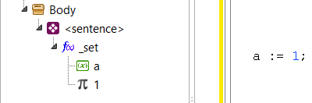

Operadores como métodos

Como los operadores no son más que métodos asociados a tipos de objetos (como byte o char), se deben definir para cada tipo de dato antes de usarse. Los operadores se definen siempre asociándolos a tipos de datos. Como ejemplo, podemos ver la definición de operadores en TGenCod.CreateSystemElements():

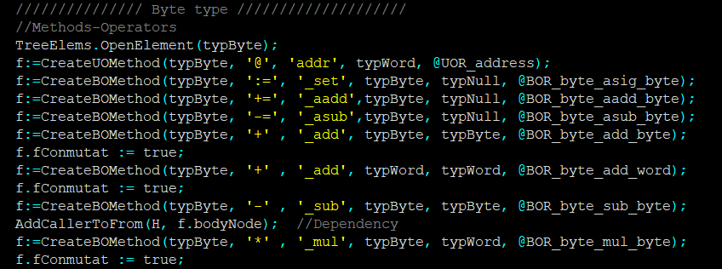

Los operadores binarios están asociados a dos tipos, mientras que los operadores unarios se asocian solo a un tipo de dato.

En la unidad System se definen los operadores comunes como :=, + o – para los tipos predefinidos.

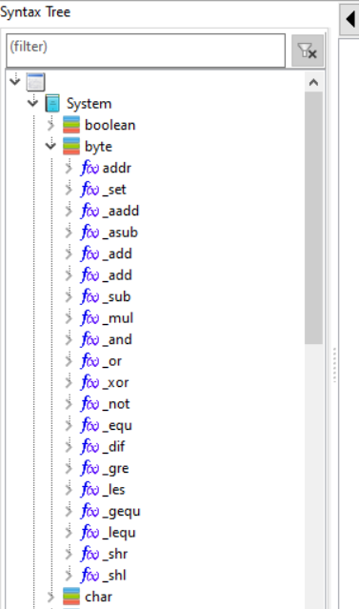

Tipos de datos nuevos, que se agreguen internamente al compilador, deben también definir sus operadores incluyendo el de asignación.

Todos los operadores, implementados actualmente en el compilador, se hacen por código en la rutina TGenCod.CreateSystemElements().
La creación de nuevos operadores, por código, no está implementada completamente en la versión actual del compilador, pero su sintaxis será muy similar a la creación de nuevo métodos dentro de las clases.

El hecho de definir los operadores, como métodos de tipos, tiene los siguientes objetivos:

- Modernizar al compilador al darle una orientación a objetos desde los fundamentos.
- Simplificar la implementación del generador de código, de modo que se simplifica la sintaxis.
- Permitir definir operadores personalizados en cualquier tipo de datos. Esta característica no está implementada aún.
- Permitir una implementación más segura del generador de código, ya que se obliga a implementar todos los métodos necesarios. Y en caso de que no se tenga implementado algún método/operador, el compilador simplemente dará el mensaje correspondiente.

La versión equivalente en POO, es como se entienden internamente, las expresiones, de parte del compilador. Pero no es solo una representación interna, sino que es también una forma completamente válida de escribir las expresiones. Por lo tanto no habrá diferencia entre escribir: “a+b” y “a._add(b)”. Ambas darán el mismo resultado. La primera forma se puede considerar un azúcar sintáctico para mantener la compatibilidad y facilitar la lectura de la expresión.

Notar que la expresión “a + b” es equivalente a “a._add(b)” y que el método _add() tiene la capacidad de devolver un resultado.

A este nivel no se discute la forma en que se almacenarán en memoria los operandos, ya que eso corresponde al trabajo del generador de código.

El operador de asignación “:=” (y sus asociados como +=, -=) se considera como un método más, con baja precedencia. Sin embargo, a diferencia de los otros operadores, este no devuelve valores (Como sí sucede en el lenguaje C).

Operadores y precedencia

La forma en que se traduce una expresión infijo a una forma POO, considera también la precedencia de los operadores. Es por ello que la expresión:

a + b * c

Se traduce como: “a._add(b._mul(c))” ya que el operador “*” tiene mayor precedencia que el operador “+”. De otra forma, se traduciría como “a._add(b)._mul(c)”

La precedencia define la forma como se generarán las llamadas a los métodos asociados a los operadores.

Sabemos que dentro del lenguaje de nuestro compilador podemos (o podremos) crear métodos asociados a operadores. Lo que no podemos crear son nuevos operadores y solo existe un número fijo de ellos. Estos son:

OPERADORES | PRECEDENCIA
~, NOT, signo “+“, signo “-”,@, ** | 6
*, /, DIV, MOD, AND, SHL, SHR | 5
|, !, +, -, OR, XOR | 4
=, <>, <, <=, >, >=, IN | 3
:=, +=, -=, *=, /= | 2

Notar que algunos de estos operadores (el “~”, el “|” y el “!”) no pertenecen al Pascal estándar (y tampoco los usa este compilador), pero están disponibles por si se quieren implementar para algún tipo de dato.

Algunos operadores son solo unarios (NOT), y otros pueden funcionar como unarios o binarios (“+” y “-”).

Una forma de definir un operador personalizado (aún no implementado) sería:

type TPunto = object
x, y: byte;
procedure sumar(dest: TPunto) operator +;
end;

A pesar de que se pueden asociar operadores a métodos, lo que no se puede hacer es, cambiar la precedencia. Los operadores mantienen siempre su precedencia. Esto significa que siempre el símbolo “*” tendrá mayor precedencia que “+”, sin importar a qué método esté asociado.

Inicialmente, en el diseño del compilador, se definió que la precedencia de un operador fuera variable y que se pudiera también definir, pero eso generaba los siguientes problemas:

- Si se tuviera métodos sobrecargados, existe el peligro de asociarlo al mismo operador con diferente precedencia, como en:

type TPunto = object
x, y: byte;
procedure sumar(dest: TPunto) operator + precedence 2;
procedure sumar(dest: TPunto2) operator + precedence 3;
end;

Entonces habría que agregar una regla de protección adicional (que parece muy restrictiva), de otra forma se complicaría el análisis de expresiones.

- Se podría generar ambigüedad cuando un operador unario como NOT actuara sobre una expresión como:

not dato1 + dato2

Ya que habría primero que aplicar NOT a “dato1” para saber la precedencia de ese NOT y luego poder compararla con la precedencia de “+” (que depende de los tipos de “not dato1” y “dato2”), pero puede pasar que la precedencia de “+” de mayor que la del NOT y entonces habría que extender la evaluación a NOT (dato1 + dato2). Para complicar aún más podría pasar que la precedencia de ese NOT sea menor que la del “+” en este nuevo caso.

- Se genera una complicación adicional si se permite que los operadores manejen precedencias diferentes con tipos de datos diferentes, porque no permite una verificación general de las expresiones, sino que obligaría a revisar las precedencias de esos operadores personalizados.

Objetos y Métodos
Así como las expresiones clásicas se componen de operandos y operadores, las expresiones en P65Pas, se componen de objetos y métodos.

Hemos visto que las expresiones en P65Pas se componen de objetos y métodos.

Objetos | No reciben parámetros.  - Pueden estar asociados a un objeto que tiene un tipo de dato Tc.  - Retornan un tipo de dato To (tipo básico o estructurado).
Métodos | Deben devolver un valor de un tipo específico.  - Están asociados a un objeto que tiene un tipo de dato Tc.  - Reciben un tipo de dato Ti (parámetro).  - Retornan un tipo de dato To(resultado).

Los tipos usados en esta descripción son:

Ti -> Representa el tipo que recibe el elemento.
To -> Representa al tipo que retorna el elemento.
Tc -> Representa al tipo al que está asociado el elemento.

Notar que Ti, puede tratarse de cero o varios tipos, dependiendo de la cantidad de parámetros que recibe y al operador que emule:

- Ti inexistente -> En operadores unarios, como: “x++” o x._plusplus()
- Ti con tipo único -> En operadores binarios, como: “x + y” o x._add(y)
- Ti con dos tipos -> Operadores ternarios, como “true?1:0” o _iff(true,1,0)
- Ti con múltiples tipos -> Sin aplicación en operadores.

Para completar nuestra definición de objetos y métodos, resumimos lo expuesto en la siguiente tabla:

 | OBJETO |  | MÉTODO
 | Tipo Simple u Objeto | Atributo | Operador Unario | Operador Binario
Ejemplo | var_byte | Objeto.att_byte | a++ | a + b
Notación OOP | var_byte | Objeto.att_byte | a._plusplus | a._add(b)
Tipo Tc | <No existe> | El tipo de “Objeto” | El tipo de “a” | El tipo de “a”
Tipo Ti | <No existe> | <No existe> | <No existe> | El tipo de “b”
Tipo To | El mismo de la variable. | El tipo del atributo | El tipo que devuelve _plusplus() | El tipo que devuelve _add()
Notación por tipos | To | Tc.To | Tc.metodo():To | Tc.metodo(Ti):To
Diagrama en árbol | To | To  Tc | Tc  To | Ti  To  Tc

Se puede identificar que los casos “OBJETO-atributo” y “MÉTODO-Operador Unario”, son similares desde el punto de vista de los tipos. Sin embargo, encontraremos diferencias determinantes cuando se analicen desde el punto de vista del generador de Código.

Los diagramas en árbol nos servirán para el llenado del árbol de sintaxis, como se indica en la sección 3.3.

Operadores especiales

Existen algunos operadores especiales que podrían no serlo a primera vista, pero que se tratan también como métodos de un objeto.

Estos son:

OPERADOR | EJEMPLO | VERSIÓN POO
Indice de arreglo | a[índice]  a[índice] := valor; | a._getitem(índice)  a._setitem(índice, valor)
Puntero | a^  a^ := valor; | a._getptr()  a_setptr(valor)

El índice de un arreglo se considera un operador, para uniformizar y simplificar la forma de trabajo del compilador. En este caso, el parámetro entre corchetes se comporta como el segundo operando.

Los métodos asociados a estos operadores se comportan como los descritos en la sección 8.2, sin embargo, lo que hace especial a este operador, es que:

- Usa dos caracteres separados ‘[’ y ‘]’.
- Pueden devolver referencias a variables, es decir que se pueden leer/escribir. Los operadores como + o -, devuelven el resultado de expresiones, que solo se pueden leer.
- Se usa tanto para lectura, como para escritura, en la misma forma. Es decir que se lee con a[i] y se escribe en a[i].

La diferencia C, es la más problemática, es por eso es que, cuando se convierte el operador a método, se crean dos versiones (getter y setter) dependiendo de si se usa para lectura o escritura:

_getItem(index)
_setItem(index, value)

Así, aunque la expresión a[i], pueda aparecer de la misma forma tanto, cuando se lee, como cuando se escribe; el compilador generará la llamada a apropiada al método de acuerdo su ubicación en la expresión (Para más información, ver la sección sobre Preparación de Sentencias en el documento “Documentación – Optimización y Síntesis”).

Para información sobre el uso de “getter” o “setter” en expresiones, ver la sección 8.10.

El caso del operador Puntero, es muy similar al de los arreglos, con la diferencia de que se trataría como un operador unario.

Consideremos la definición la siguiente variable:

var ptr: ^byte;

Cuando se use la expresión:

ptr^

Se tendrá que:

- Tc es ^byte
- Ti no se usa, y
- To es byte.

El reemplazo se hace también considerando un “getter” y un “setter”:

_getPtr()
_setPtr(value)

Nuevamente, el uso de uno u otro método dependerá del uso de la expresión dentro de una sentencia.

Funciones en las expresiones

En la definición de expresiones, se consideraron el caso de los métodos de objetos, de la forma:

objeto.metodo(<parámetros>)

Pero no se discutió el caso de las simples llamadas a funciones como el caso:

mi_funcion(1)

Este caso, es particular porque no se trata de un método asociado a un objeto o clase, sino que es una función independiente.

Como la función no está asociada a ninguna clase; su correspondiente en diagrama sería:

.mi_func
1

Lo mismo se cumple para el caso de funciones definidas en unidades (que no sean métodos de objetos). Así, una función “func2(1, 2)” definida en alguna unidad, se definiría como:

func2(1, 2)

Y su diagrama de expresión sería.

func2
1
2

Diagramas en árbol

De acuerdo con lo visto en las secciones anteriores, es posible construir un diagrama del árbol de expresiones, para todas las expresiones.

A continuación, mostramos el árbol de expresiones de diversas expresiones Pascal:

EXPRESIONES | ÁRBOL DE EXPRESIONES
1 | 1
1+2 | 1  2  _add
1 + 2 + 3 | 1  2  3  _add  _add
1 + 2 * 3 | 2  3  1  _add  _mul
(a+b)-(c-d) | c  d  _sub  _sub  a  b  _add
x > 0 | 0  _gr  x
p.x | .x  p
min(a, b) | .min  a  b
p[0].x | .x  p  0  _item

Notar que todas las expresiones, por muy complejas que sean, parten siempre de un solo nodo raíz, que puede ser un:

- Objeto o variable/constante simple.
- Método o función/procedimiento simple.

Otro detalle que resaltar, es el hecho de que la única diferencia entre función/procedimiento y método, es que este último, recibe como primer parámetro al objeto que sirve de base al método.

Las representaciones en árbol, mostradas en la tabla anterior, no son solo representaciones gráficas, sino que realmente se crean así en el árbol de sintaxis.

Operandos y expresiones

Sintácticamente, se definen los operandos como aquellas expresiones que solo están unidas por los operadores “.”, “[]” o “^”. Su notación en BNF sería:

operand ::= identifier { "." identifier |
"[" expression { "," expression } "]" |
"^" }



Esta definición, en Pascal estándar, correspondería a lo que se denomina “variable”. Sin embargo, en nuestra versión de Pascal, que sigue la notación OOP, podría representar a una constante o a una función (método); por ello es que llamamos simplemente “Operando” a este elemento de sintaxis.

Las expresiones se definirían como:

expression = [pre_operator] operand [post_operator]
{ binary_operator [pre_operator] operand [post_operator]}



Las expresiones se pueden entender como un concepto más amplio al de operandos, así que los engloba. Esto implica que todos los operandos son a la vez expresiones, pero lo contrario no es necesariamente cierto.

Al estudiar el procesamiento de las expresiones, veremos que algunos operandos se manejan también como expresiones (ya que se interpretan a los símbolos [], ^ como si fueran operadores asociadas a un método).

En este caso, se les asigna una precedencia alta a estos operadores y el concepto de operando, pasa a ser:

“Expresión creada con operadores con precedencia mayor a una definida”.

Es decir, que los operandos son mini-expresiones, en lugar de ser simples referencias a variables o literales como “a” o “123”.

“Getters“ y “Setters”

Los llamados “Getters” y “Setters” son métodos (procedimientos o funciones) especiales que se usa para obtener el valor de una variable o escribir algún valor a una variable.

Por lo general son métodos INLINE, pero no necesariamente.

Como los “getters” y “setters” son métodos, deben estar asociados siempre a un tipo. Por ejemplo, existen “setters” para los tipos básicos como “byte” o “word”.

Se pueden apreciar algunos “setters” en la unidad System:

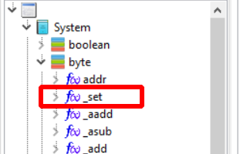

Los métodos “setter” se usan cuando se usa el operador de asignación.

La forma de identificar a una función como “getter” o “setter” es mediante el campo “getset” de la clase TEleFunBase:

TEleFunBase = class(TEleProgFrame)
...
public //Flags for operators
fConmutat : boolean; //Represents a conmutative binary operator.
getset : TFunGetset; //Indicates if function is getter or setter.
funset : TEleFunBase;
funget : TEleFunBase;
...
end;

El enumerado TFunGetset, contempla los casos de interés para los “getters” y “setters”:

TFunGetset = (
gsNone, //Is not neither getter nor setter.
gsGetInSimple, //Getter INLINE simple : _get()
gsGetInItem, //Getter INLINE for array: _getitem(index)
gsGetOther //Other getter.
gsSetInSimple, //Setter INLINE simple : _set(value)
gsSetInItem, //Setter INLINE for array: _setitem(index, value)
gsSetOther //Other setter.
);

De esta definición se puede ver que existen “getters” y “setters” especiales para los arreglos.

El concepto de “getter” y “setter” que se maneja en este compilador es muy similar al que se maneja en el lenguaje Java, con las siguientes salvedades:

- Aquí se aplican a datos simples y no a clases.
- Al menos en la versión actual del compilador, no se soporta la creación personalizada de “getters” y “setters” sino que estos vienen ya predefinidos.
- Los “setters” se suelen llamar a través del operador “:=” y no mediante su nombre.

El uso de “getters” y “setters”, en el diseño del compilador, se usa para simplificar la generación de código en concordancia con un soporte básico para OOP.

Getters

Los “getters” son funciones que devuelven un valor. Están asociados a un tipo. En teoría todo tipo, como el Byte o Boolean, debería tener un “getter” para acceder al valor y debería usarse en expresiones tan simples como:

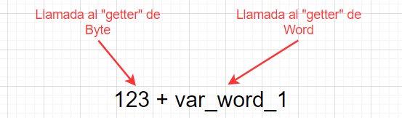

Sin embargo, los tipos básicos como Byte o Word, no hacen uso de “getters” para acceder a su valor. Sino que el compilador los carga en el AST como elementos constantes o variables que pueden ser leídos de manera directa para la generación de código:

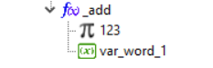

Si existiera un “getter” para el tipo Byte, tendría la forma:

function _get(): byte;

Pero como ya se dijo, no existen métodos para estos tipos básicos. Pero, lo que sí existe, son métodos setter para los Byte o los Boolean.

Por otro lado, los tipos estructurados, como los arreglos, si hacen uso de “getters” para acceder a un valor.

Y se pueden apreciar en el tipo de algún arreglo definido:

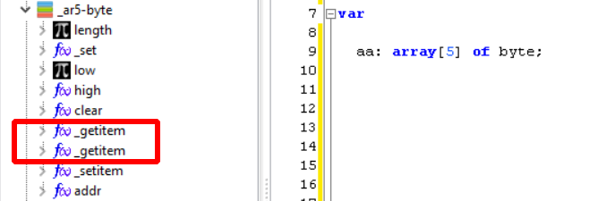
Estos dos “getters” tendrían la forma:

function _getitem(index: byte): byte;
function _getitem(index: word): byte;

Estos “getters” proporcionan acceso a un elemento indexado (con Byte o Word) del arreglo. No confundirlos con el “getter” de todo el arreglo, que al igual que pasa con los tipos básicos, no se crea.

Una expresión simple de lectura de un ítem de un arreglo, se vería en el AST como:

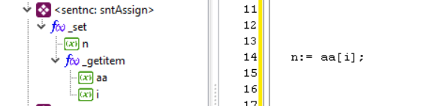

Aquí sí se puede apreciar claramente el uso del “getter” para acceder al valor de un ítem de un arreglo.

Setters

Los “setters” son métodos asociados generalmente al operador “:=”, es decir, a una operación de asignación.

Los “setters” son procedimientos que reciben el valor que se debe escribir a una variable.

Se pueden apreciar diversos “setters” en los tipos básicos de la unidad System:

A diferencia de los “getters”, los “setters” sí deben definirse para todo tipo de dato que vaya a soportar el operador de asignación “:=”.

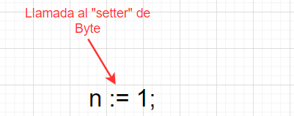

Esta expresión aparecerá en el AST como se muestra a continuación:

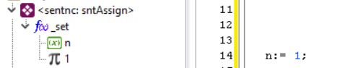

Esta función “getter” se encuentra definida internamente en la unidad System como un método INLINE. Pero si se tuviera que definir, tendría la forma:

procedure _set(value: byte);

Los tipos estructurados, como los arreglos, definen también “setters”, tanto para asignar al arreglo en sí, como para asignar a un elemento del arreglo.

Y se pueden apreciar en el tipo de algún arreglo definido:

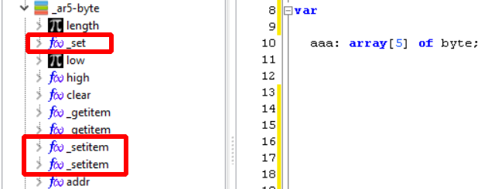

El primer setter, el del arreglo completo, tendría la forma:

procedure _set(var value: _ar5-byte);

Los “setters” para los ítems tendrían la forma:

procedure _setitem(index: byte; value: byte);
procedure _setitem(index: word; value: byte);

Estos últimos “setters” proporcionan acceso a un elemento indexado (con Byte o Word) del arreglo.

Una expresión simple de escritura de un ítem de un arreglo se vería en el AST como en la siguiente figura:

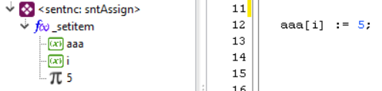

Notar la similitud con los “setter” simples, solo que en este caso se usa un parámetro adicional para indicar el índice del arreglo.

Asignaciones

Como se indicó anteriormente, las asignaciones son operaciones especiales dentro del lenguaje, pero a nivel semántico, se consideran como la llamada a un simple método.

En la gramática BNF, las asignaciones, dentro del compilador, se definen como:

assignment = operand ":=" expression

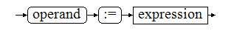

El término “operand”, definido en la sección 8.9, debe devolver una expresión que sea “escribible”, es decir una variable. Cualquier otro tipo de elemento será inválido y generará un error en tiempo de compilación.

Las condiciones que deberían cumplirse, para que una asignación sea válida son:

- El operando del lado izquierdo debe ser de tipo Variable (no confundir con el tipo de dato). Esto implica que se tiene una forma de escribir información en él o se tiene un método setter().
- Tanto el operando como la expresión deben ser del mismo tipo de dato.

El operando, a donde se asigna la variable, puede ser bastante complejo. Algo como:

- variable
- objeto.atributo
- objeto.atributo^
- objeto.atributo^[i]

Casos simples como acceso a variables comunes, no requieren el uso de “setters”. La operación de escritura la hace el compilador, de forma tan sencilla como es copiar bytes.

Cuando el operando es especial, como puntero o arreglo, se hace uso de los “setters”.

Considerar que los “setters” solo son usados en la parte final del operando a asignar. Así si el operando es:

objeto.atributo[i].atributo[j] :=

Las llamadas a los métodos-operando son:

objeto.atributo._getitem(i).atributo._setitem(j)

En la expresión que va al lado derecho de la asignación, siempre se usan los “getters”.

FUNCIONES Y PROCEDIMIENTOS

Sabemos bien que Pascal diferencia entre Procedimientos y Funciones, pero, por simplificación, cuando digamos “funciones”, nos estaremos refiriendo tanto a las funciones como a los procedimientos.

Considerando que P65Pas tiene también soporte para objetos, el término “función” podría representar también a un método.

Procedimientos y funciones

Internamente, dentro de P65Pas, todos los procedimientos, se consideran funciones. La única diferencia, está en si devuelven alguna información.

La sintaxis de los procedimientos en P65Pas, es similar a la que se maneja en Modula-2:

procedure SoloProc;
begin
...
exit;
...
end;

procedure Funcion: byte;
begin
...
exit(valor);
...
end;

Cuando se quiere que un procedimiento trabaje como función, solamente se especifica el tipo que debe devolver, y se debe incluir la instrucción “exit”, con el valor a devolver, pasado como parámetro.

Cuando se trabaja el procedimiento, solamente como procedimiento, el tipo asignado es typNull, que es un tipo usado para indicar que no hay tipo. Sería el equivalente al VOID, del lenguaje C.

Cuando se usa el procedimiento, como función, se le asigna el tipo indicado en la declaración. Esto se hace en TCompiler.CompileProcHeader(), para funciones definidas por el usuario.

Representación de funciones

Dentro del compilador, las funciones se representan como instancias de tres posibles clases:

- TEleFunBase
- TEleFunDec
- TEleFun

Todas estas clases son elementos (derivan de la clase TxpElement) especializados para representar tanto a la declaración de las funciones como a la implementación (en los casos en que existan ambos).

La relación entre las clases anteriores se muestra en el siguiente diagrama de clases:
TxpElement
TEleProgFrame
TEleFunc
TEleFunDec
TEleFunBase
La clase TEleFunDec representa a las declaraciones de las funciones. Contempla dos casos:

- Declaraciones en la sección INTERFACE de las unidades.
- Declaraciones FORWARD.

La clase TEleFun representa a la implementación de las funciones. Contempla los casos:

- Implementación en la sección IMPLEMENTATION de las unidades.
- Implementación de las funciones FORWARD.
- Implementación de funciones que no tengan una declaración previa.

Las clases TEleFunDec y TEleFun derivan del ancestro común TEleFunBase que sirve para las referencias polimórficas de las funciones. Se definen como clases diferentes para:

- Poder diferenciar las declaraciones de las implementaciones y mantener así la posición que ocupan (declaraciones e implementaciones) en el árbol de sintaxis, ya que la correcta ubicación de estos elementos es necesaria para resolver de forma apropiada a los identificadores.
- Poder comprobar si una declaración de función incluye su implementación, o de otra forma generar un error.

Sin embargo, ambas clases comparten mucho de sus campos y solo se especializa a TEleFun, con algunos campos dedicados a su modelamiento. La clase TEleFunDec, evidencia su principal utilidad de identificación, porque solo tiene un campo dedicado:

TEleFunDec = class(TEleFunBase)
public
implem : TEleFun; //Reference to implementation element.
public //Initialization
constructor Create; override;
end;

Se deduce entonces que el trabajo fuerte de las funciones se hace con la clase TEleFun.

Las referencias que deban apuntar tanto a declaraciones como a implementaciones se manejan como referencias a TEleFunBase.

El problema de las llamadas a declaración/ implementación

El tener separadas la declaración e implementación de las funciones, genera una dificultad adicional, referida al control de llamadas o referencias (Ver Sección 10.6).

La dificultad se origina por cuanto algunas referencias a funciones se resuelven con la declaración y otras con la implementación (Para información sobre resolución de nombres, ver la sección 11.4), y llevar el control de las llamadas implicaría la acumulación de diversas llamadas, a la misma función, en dos elementos distintos.

Si se decide acumular todas las llamadas en la declaración, se presentan los siguientes problemas:

- No todas las funciones tienen declaración
- Se estaría yendo en contra de la filosofía de acumular toda la información en la implementación y dejar la declaración solo como referencia.

Por otra parte, si se decide acumular todas las llamadas en la implementación, se tendrían el siguiente problema:

- No todas las declaraciones van a tener implementación, cuando se les referencie, pues la implementación podría venir después.

Para subsanar este problema, simplemente se agregan las llamadas a la declaración, cuando solo esta exista, y a la implementación, cuando esta exista. Al momento de encontrar la implementación de una declaración, se mueven las llamadas a la implementación y a partir de ese momento se acumularán todas las llamadas en la implementación.

Esta lógica se ve en la función TCompilerBase.AddCallerToFrom():

function TCompilerBase.AddCallerToFrom(toElem: TxpElement; callerElem: TxpElement): TxpEleCaller;
...
begin
//Creates caller class.
fc:= TxpEleCaller.Create;
fc.caller := callerElem;
fc.curPos := GetSrcPos; //Can be changed later if not apply.
if toElem.idClass = eleFunc then begin
//For implementation of functions, the caller are added directly.
fun := TEleFun(toElem);
fun.lstCallers.Add(fc);
end else if toElem.idClass = eleFuncDec then begin
fundec := TEleFunDec(toElem);
if fundec.implem = nil then begin
//Not yet implemented
fundec.lstCallers.Add(fc);
end else begin
//Pass call to the function implementation.
fundec.implem.lstCallers.Add(fc);
end;
end else begin
//Other elements
toElem.lstCallers.Add(fc);
end;
exit(fc);
end;

Funciones como métodos de objetos.

P65Pas tiene un soporte sencillo para la declaración de objetos que pueden incluir también a funciones miembro o métodos, como en el siguiente ejemplo:

type TPunto = object
x, y: byte;
procedure draw(color: byte);
end;

Los métodos se representan, dentro del compilador, como simples declaraciones de funciones con un parámetro adicional, de forma similar a como se maneja en Python.

Así, en el caso anterior, el método draw(), se guardaría internamente como una función con la siguiente declaración:

procedure draw(p: TPunto; color: byte);

Pero la llamada a esta función se podrá hacer solo en la forma común:

punto.draw(0);

Y no en la forma:

draw(punto, 0);

Los métodos de objetos se pueden declarar internamente (como se hace en TGenCod.CreateSystemElements), como por código cuando se declara una variable o tipo objeto.

Otra de las características de los métodos, es que se pueden asociar a un operador, como en efecto se hace en TGenCod.CreateSystemElements(). El uso de operadores como métodos es una característica del manejo de expresiones en P65Pas (Ver sección 8).

Funciones de Usuario y del sistema

Considerando la forma en que están declaradas las funciones y procedimientos, se pueden clasificar en dos tipos:

FUNCIONES DEL SISTEMA | FUNCIONES DEL USUARIO
Están declaradas internamente en la unidad System. | Necesitan ser declaradas por el usuario.
Son accesibles siempre desde cualquier parte del código. | Son accesibles, de acuerdo a las reglas de alcance.

A pesar de que las funciones del sistema se declaran internamente, en la práctica tanto las funciones de sistema como las del usuario, aparecerán de forma similar en el AST después del proceso de análisis.

Funciones del Sistema

Las funciones del sistema están declaradas en la unidad “System”, por lo que no necesitan declararse. Algunas de estas funciones son inc(), word(), chr(), etc.

Las funciones del sistema se acceden a través de un identificador o un operador, en el código fuente, como si se trataran de cualquier función.

Se crean dentro TGenCod.CreateSystemElements() como métodos para los tipos predefinidos (como Byte._add() o Byte.sub() ) o como funciones sueltas (como Inc() o Dec() ).

Como ejemplo veamos la creación de la función de sistema Inc(), que incrementa el valor de una variable.

//Create system function "inc"
setlength(pars, 0); //Reset parameters
AddParam(pars, 'n', srcPosNull, typNull, decNone); // NULL, allows any type.
f := CreateSystemFunction('inc', typNull, srcPosNull, pars, @fun_Inc);
AddCallerToFromBody(H, f.BodyNode);

La definición de parámetros servirá para que se haga la validación al momento de realizar el análisis semántico y se llene el árbol de sintaxis. Aquí solo se crea un parámetro, de nombre “n”.

AddParam() define al parámetro a usar, incluyendo su nombre y tipo. El tipo usado en este ejemplo, typNull, indica que esta función puede recibir cualquier tipo de dato en el parámetro. Esto significa que el analizador semántico permitirá cualquier expresión válida como parámetro (normalmente haría una validación previa). Corresponderá a la rutina fun_Inc() determinar los errores que se puedan generar de este libertinaje.

La rutina fun_Inc() es será usada para la generación de código cuando se llegue a esta fase, de acuerdo a las reglas predefinidas. Para mayor información sobre la generación de código en funciones de sistema, revisar el documento “Documentación – Optimización y Síntesis”.

Funciones del Usuario

El programador puede crear sus propias procedimientos o funciones, usando la sintaxis típica de Pascal:

procedure MiProc;
begin
//Hacer algo
end;

La rutina encargada de procesar estas declaraciones es TAnalyzer.AnalyzeProcDeclar(), que es una rutina bastante elaborada y se soporta en otras rutinas especializadas.

La misión de AnalyzeProcDeclar(), es reconocer toda la sintaxis de declaración de procedimientos, detectar errores, y llenar el árbol de sintaxis, con información sobre el procedimiento.

Todas las funciones se analizan sintáctica y semánticamente, y se incluyen en el árbol de sintaxis, pero la compilación a código binario dependerá de si dicha función es usada o no, dentro del programa.

Para más información sobre la generación de código en funciones de usuario, revisar el documento “Documentación – Optimización y Síntesis”.

Funciones Normales y funciones INLINE

Una de las clasificaciones importantes, que se hacen a las funciones, se basa en la forma en que se procesa la llamada a la función en las fases de compilación.

Esta clasificación considera dos tipos de funciones:

Funciones Normales | Funciones INLINE
Pueden ser del sistema o de usuario.  Cuando son de usuario se declaran en la forma común en que se declaran las funciones:  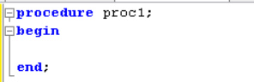 | Pueden ser del sistema o de usuario.  Actualmente, todas las funciones del sistema están declaradas internamente en la unidad System. La mayoría de ellas son para implementar operadores.  En la versión actual, no se soporta la declaración de funciones del sistema definidas por el usuario.
Ejemplos clásicos de funciones del sistema son: inc() o dec().

Implementación de funciones para los operadores

Como se indicó en la Sección 8.2, los operadores comunes como + o – son solo un azúcar sintáctico para llamadas a métodos definidos en diversos tipos de datos, como byte o word.

La definición de estos métodos se hace en TGenCod.CreateSystemElements():

procedure TGenCod.CreateSystemElements;
...
/////////////// Byte type ////////////////////
//Methods-Operators
TreeElems.OpenElement(typByte);
f:=CreateUOMethod(typByte, '@', 'addr', typWord, @UOR_address);
f:=CreateBOMethod(typByte,':=','_set',typByte,typNull, @BOR_byte_asig_byte);
f:=CreateBOMethod(typByte,'+=','_aadd',typByte,typNull,@BOR_byte_aadd_byte);
f:=CreateBOMethod(typByte,'-=','_asub',typByte,typNull,@BOR_byte_asub_byte);
f:=CreateBOMethod(typByte,'+','_add', typByte, typByte, @BOR_byte_add_byte);
f.fConmutat := true;
f:=CreateBOMethod(typByte,'+','_add', typWord, typWord, @BOR_byte_add_word);
f.fConmutat := true;
f:=CreateBOMethod(typByte,'-','_sub', typByte, typByte, @BOR_byte_sub_byte);
AddCallerToFrom(H, f.bodyNode); //Dependency
...

La creación de estos métodos está encargado a la rutina CreateBOMethod() que permite crear una nueva función, asociada a un tipo y asociarla a un operador, con una precedencia determinada. Internamente llama a AddFunctionUNI() como cuando se crea una función definida por el usuario. El código se diseñó de esta forma para poder implementar, a futuro, la creación de operadores personalizados.

Todos estos métodos-operadores se crean dentro de la unidad System, así que se podrían ver con el Explorador de Código de la IDE:

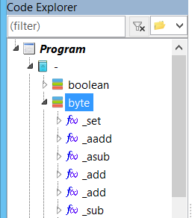

Hasta la versión actual del compilador, todos los métodos-operadores de la unidad System se definen como funciones INLINE, pero eso podría cambiar a futuro.

Se usan funciones INLINE para casos en que el código necesario para implementar la operación sea reducido. Por ejemplo, el código para la implementación de sumas y restas de Byte, es tan pequeño, que usar una subrutina para esto, implicaría gastar más memoria en ter el código de llamada, y las instrucciones JSR y RTS. Sin contar que se perdería ciclos de reloj y un nivel en la pila de llamadas.

En general se espera que las subrutinas implementadas:

- Sean lo más pequeñas y eficientes posibles. Si se pueden manejar dos versiones optimizadas en espacio y velocidad, sería mejor, aunque de momento solo se usa una versión.
- Utilicen la mínima cantidad de registros posibles. De preferencia no deberían usar variables auxiliares, sino solo los registros de trabajo disponibles. Pero si hubiera necesidad de más registros, se debe preferir usar registros de trabajo, antes que variables auxiliares.
- Que puedan integrar la mayor cantidad de operaciones en un solo código. Por ejemplo, si se implementa una rutina que haga división y residuo en un solo código, ayudará en la optimización.
- Que devuelvan valores respetando el estándar de valores devueltos. Por ejemplo, si las rutinas van a devolver un valor Word, deberían devolver su resultado, directamente, en los registros H y W (evitando tener que agregar instrucciones de copia de valores).
- Los parámetros de entrada sean también registros de trabajo: A de forma obligatoria, y H, o E o U, en ese orden de prioridad.

ÁRBOL DE SINTAXIS

Fundamentos

P65Pas, como la mayoría de compiladores, utilizan una estructura de datos interna, llamada árbol de sintaxis, como soporte para la compilación y generación de código.

Este árbol de sintaxis debe ser considerado un AST o árbol de sintaxis abstracta, porque no representa estrictamente al código fuente, sino a una versión más digerida que facilite la tarea de generación de código.

Como en el diseño clásico de compiladores, el árbol de sintaxis se ubica entre el compilador y el generador de código:

Este contenedor, efectivamente, tiene la estructura de un árbol y permite representar los diversos elementos sintácticos (variables, constantes, procedimientos, tipos, sentencias, …) de la sintaxis del lenguaje de programación usado.

Las funciones del árbol de sintaxis son:

- Servir como contenedor principal de los elementos sintácticos del programa.
- Verificar la duplicidad de nombres, en los bloques de declaración.
- Resolver nombres, en los bloques de código. Modela espacios de nombres.
- Servir como fuente para el proceso de generación de código. De esta forma se separa mejor las partes del compilador y se facilita la optimización de código.

Conforme el compilador va explorando el código fuente, va creando el árbol de sintaxis o árbol de elementos. El árbol de elementos es un objeto de la clase TXpTreeElements, que se encuentra definida en la unidad “XpresAST”. Se compone de un nodo raíz, que representa al programa principal.

El árbol de elementos no es solo una estructura para almacenar a los diversos elementos del programa, sino que sirve a la vez, como una representación de los espacios de nombres (Namespace) o ámbitos de todo el código fuente, de modo que sirve para resolver nombres (Ver sección 10.5).

Una representación gráfica el árbol de sintaxis, lo tenemos en la IDE de P65Pas, en el panel nombrado como “Explorador de código”:

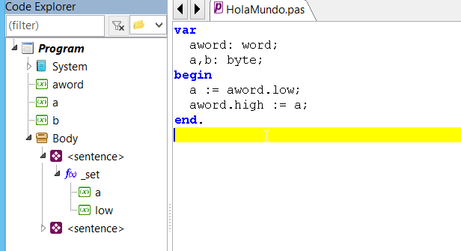

Las funciones, y variables del sistema, también se crean dentro del árbol de sintaxis, así también como las sentencias o las expresiones.

El árbol de sintaxis almacena a todos los elementos de la sintaxis, que sean necesarios para la generación de código. Los comentarios o los espacios en blanco, no tienen representación dentro del árbol de sintaxis.

Los elementos que constituyen los nodos del árbol son objetos de la clase “TxpElement” (Ver sección 3) y por lo tanto pueden representar a todos los elementos sintácticos del lenguaje.

Para ver el tipo de cualquier elemento del árbol, basta con acceder a la ventana de propiedades del árbol, haciendo uso del menú contextual:

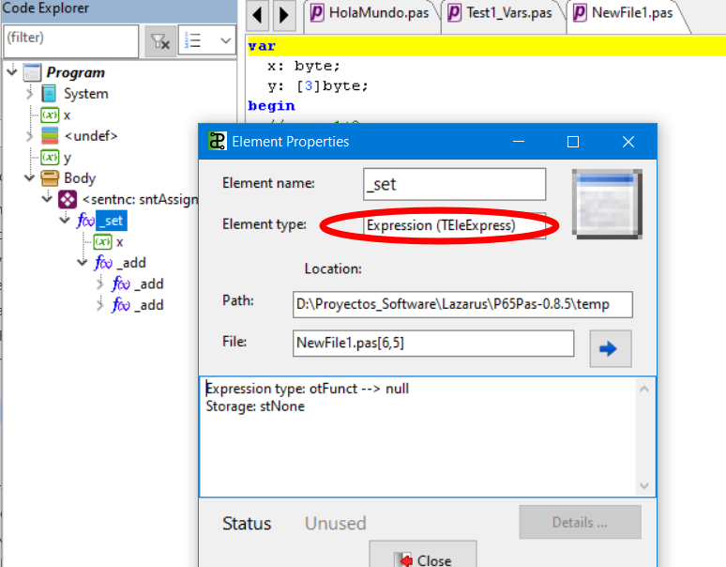

En la figura anterior, el elemento seleccionado “_set” es de tipo TEleExpress que es lo normal en elementos que se encuentran dentro de una sentencia de asignación.

La ventana de propiedades muestra, también, información adicional, de acuerdo con el tipo de elemento seleccionado.

Estructura

El árbol de sintaxis se construye desde cero en el código, sin usar ninguna librería adicional a las librerías estándar.

El árbol de sintaxis contiene nodos de tipo TxpElement, pero el árbol como estructura se define con la clase TXpTreeElements, que es el contenedor principal, y que contiene al nodo “main”, de donde empiezan a ramificarse los demás nodos, aprovechando que los objetos TxpElement, incluyen un campo de lista “elements”, que puede contener a su vez, otros objetos TxpElement.

TXpTreeElements

main: TeleProg

TEleConsDec

TEleVarDec
Elements

...

La siguiente figura muestra la representación del AST de un código simple:

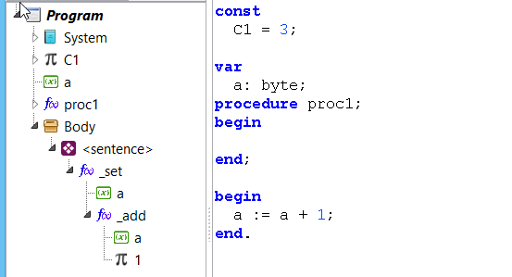

Hay ciertos nodos que contienen a otros nodos. Cuando un nodo no contiene más nodos, decimos que se trata de un nodo terminal.

A cada elemento del árbol de sintaxis, se le llama también “Nodo”, como una analogía a la forma gráfica de un árbol.

El árbol de sintaxis, sigue unas reglas generales. En principio se puede generar un AST para un programa o para una unidad.

- Un AST puede contener, en el nivel principal, cero o muchos elementos de tipo: unidades, constantes, variables, tipos o procedimientos.
- Un AST debe contener, en el nivel principal, solo un elemento de tipo “Body” que debe estar siempre al final.
- Los elementos unidades deben aparecer siempre al inicio de la lista, en el nivel principal.
- Los elementos constantes, variables, tipos y procedimientos, pueden aparecer múltiples veces y sin ningún orden en particular, siempre que respeten las reglas 2 y 3.

Los procedimientos siguen reglas similares:

- Un procedimiento puede contener, en el nivel principal, cero o muchos elementos de tipo: constantes, variables o tipos.
- Un procedimiento debe contener, en el nivel principal, solo un elemento de tipo “Body” que debe estar siempre al final.
- Los elementos constantes, variables, tipos y procedimientos, pueden aparecer múltiples veces y sin ningún orden en particular, siempre que respeten la regla 2.

Estas reglas están determinadas, principalmente, por la definición del lenguaje Pascal y podrían variar en implementaciones para otros lenguajes.

La definición del árbol de sintaxis es recursiva, con respecto a los procedimientos, porque ellos podrían contener otros procedimientos también, pero en la versión actual del compilador, no se permite anidar procedimientos.

El árbol de sintaxis es una estructura ordenada, tiene un primer y último elemento.

Duplicidad de nombres

Los identificadores de los elementos deben ser únicos en su ámbito, para que el compilador pueda identificarlos con precisión cuando son referenciados, dentro del código.

Al decir “ámbito”, nos referimos a un nivel del árbol de sintaxis. Por ejemplo, una variable local no puede tener el mismo nombre que otra variable local, en el mismo nodo que la primera.

Sin embargo, es completamente válido, tener una variable local con el mismo nombre que una variable global.

La duplicidad de nombres se debe evitar, independientemente de que sean elementos de tipos distintos. No puede haber una unidad con el mismo nombre de una constante.

Para prevenir la duplicidad de nombres, se tiene implementado el método TxpElement.DuplicateIn(), que realiza una búsqueda lineal en una lista de elementos.

La duplicidad de nombres se realiza siempre en las secciones de declaraciones:

program aaa; //No es necesario ver duplicidad, es el primer identificador.
uses
unidad1, unidad2; //Verificación de duplicidad.
const
a = 1; //Verificación de duplicidad.
var
x, y: word; //Verificación de duplicidad.

procedure proc(par1: bit); //Verificación de duplicidad, excepto el primero.
var
p1, p2: bit; //Verificación de duplicidad.
begin
p1 := 1;
p2 := par1;
end;

var
x1, x2: byte; //Verificación de duplicidad.

begin
//Cuerpo del programa
end.

Dentro de la sección de código (Body), no se hace verificación de duplicidad, sino resolución de nombres.

La duplicidad para constantes o variables es simple, pero para las funciones, es diferente porque puede haber varias funciones con el mismo nombre, en el caso de sobrecarga de funciones.

Resolución de nombres

Se entiende como resolución de nombres al proceso que permite identificar de forma precisa a qué elemento se refiere un identificador en el código fuente.

Así, por ejemplo, si en un código fuente aparece la instrucción:

x := 1;

El compilador, debe saber si “x” se refiere a una variable, constante, tipo o función (y verificar así la sintaxis). El simple nombre “x”, puede estar refiriéndose a una variable local, global o a una definida en alguna de las unidades usadas.

Dentro de la filosofía de Pascal, todos los nombres se resuelven en tiempo de compilación. Es decir, que el compilador debe resolver con precisión, todos los identificadores, para poder generar el ejecutable.

La resolución de nombres contempla dos partes:

- La exploración.
- La comparación.

La exploración se hace de forma indicada en la sección 10.5.3.

FindFirst() y FindNext()

Dentro del código, existen diversos métodos para resolver nombres, pero los principales son dos:

function TXpTreeElements.FindFirst(const name: string): TxpElement;

function TXpTreeElements.FindNext: TxpElement;

Se usan estos métodos de forma separada, para optimizar el proceso de búsqueda de identificadores, cuando se manejan funciones sobrecargadas (o procedimientos), ya que es común que antes de identificar a la función correcta, se encuentren otras versiones de la misma función.

Tener a las funciones de búsqueda, de forma separada, permite continuar una búsqueda en el mismo punto en que se dejó, así la exploración no se hará en todo el árbol, sino solamente hasta encontrar a la versión correcta de la función, excepto, claro está, cuando la función no se encuentre.

Para guardar o restaurar el estado de una búsqueda se debe usar el campo “TxpTreeElements.curFind” del tipo TxpFindState. Un ejemplo del uso de “curFind” para guardar el estado de una búsqueda, se encuentra en TCompilerBase.GetOperand().

El campo “curFind” permite realizar búsquedas anidadas, usando FindFirst() y FindNext().

Una de las dificultades en la implementación de FindFirst() y FindNext(), es que deben funcionar con el AST llenándose, esto sucede porque la creación del AST se hace con todos los nodos resueltos.

El algoritmo de búsqueda de FindNext() es más o menos de la siguiente forma:

- Se define el nodo actual de búsqueda “curFind.Node” y el índice actual de búsqueda “curFind.Idx”.
- Se inicia la búsqueda en “curFind.Node.elements” desde la posición “curFind.Idx-1”, hacia atrás.
- Si no se encuentra el elemento buscado dentro de “curFind.Node.elements”, se salta al nodo padre de “curFind.Node”.
- Se repite la búsqueda de la misma forma en ese nodo padre.
- Si el nodo padre, es el programa principal (nodo “Main”), se busca en las unidades.

El siguiente árbol muestra cómo se haría la resolución de un nombre a través del AST:



Notar que este proceso se apoya en el hecho de que los elementos del árbol de sintaxis, se encuentran ordenados.

Normalmente, la exploración de nombres es descendente en el nivel del árbol, así se evita considerar a las variables locales de otros procedimientos.

Pero cuando se requiere buscar el nombre, dentro de unidades, se produce una excepción, en el flujo normal de exploración:



En este caso, se debe subir el nivel para acceder a los elementos de la unidad, que funciona como un contenedor propio. La búsqueda aquí, solo se hace en el primer nivel de anidamiento, y solo para los elementos de la sección INTERFACE.

La resolución de nombres se hace siempre que el compilador tenga que ejecutar o evaluar algún código. Esto sucede únicamente en el proceso de Análisis (Ver sección 1.2 para ver la estructura del compilador), donde se va creando el AST que contiene referencias válidas a los elementos de sintaxis afectados.

Comparación de Identificadores

La exploración de identificadores se realiza hasta que se encuentra a un nombre que coincide con el buscado. Sin embargo las funciones son una excepción.

La siguiente tabla muestra cómo se hace la comparación:

ELEMENTO | FORMA DE RESOLVER
Constantes | Coincidencia de identificador.
Variables | Coincidencia de identificador
Tipos | Coincidencia de identificador.
Procedimientos | Coincidencia de identificador y tipo de parámetros.

La necesidad de verificar los parámetros en los procedimientos, complica el proceso, pero es necesario para soportar la sobrecarga de procedimientos. Sin este caso, solo bastaría con una simple función de búsqueda.

Se podría manejar una sola función, más simple, que explorara todo el árbol de sintaxis, para encontrar a las diferentes versiones de la función (incluyendo a las unidades), y luego comparara cada una de ellas; pero esta tendría que hacerse, para cada función, y sería un proceso demasiado pesado en términos de CPU.

Exploración de identificadores

La exploración de identificadores se refiere a la forma en que se explora el AST para encontrar a los elementos a los que se refiere.

Esta exploración es, por lo general de forma ascendente, subiendo niveles a través del AST. Es decir, desde los elementos más anidados a los más externos.

La exploración de identificadores, para resolverlos, está relacionada con las Llamadas o Referencias, descritas en la sección 10.7, ya que resolver un identificador implicará genera una llamada al elemento resuelto.

En concordancia con los casos en que se generan las llamadas, para la exploración de identificadores, se consideran los siguientes casos:

- Llamadas desde el cuerpo de programa/funciones (TEleBody).
- Llamadas desde las declaraciones (constantes, variables y tipos).

Para mayor información sobre cómo se generan estas llamadas, ir a la sección 10.7.

Llamadas desde TEleBody

La mayoría de llamadas, se produce desde el cuerpo del programa principal o funciones (TEleBody).

Consideremos el siguiente código:

var
x: byte;
y: byte;
begin
x := 1+(2+y);
end.

El AST tendrá la forma:

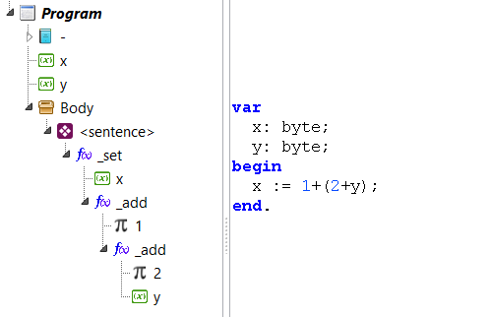

La resolución de “x” (en el análisis), se realiza mientras el nodo actual es la sentencia “<sentence>”, si se toma el nodo actual como punto de inicio de la exploración, el flujo de exploración sería:

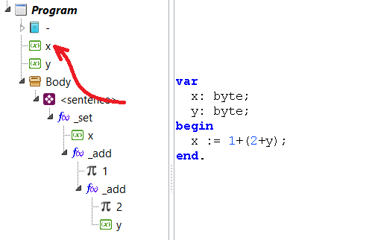

Lo cual, no está mal. Pero consideremos ahora la resolución de “y”. Esta se produce cuando el nodo actual es la función “_add” más interna. En este caso la resolución, desde el nodo actual, sería como en la siguiente figura:

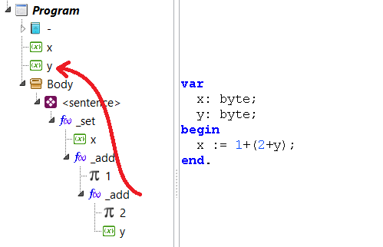

Como una búsqueda así, sería poco eficiente, ya que las declaraciones se encuentran por encima del “Body”, se ha diseñado una forma de búsqueda que considera el contenedor de código actual o “Body”.

El contenedor de código actual, se almacena en “TXpTreeElements.curCodCont” y se mantiene actualizado cuando se abre o cierra un elemento TEleBody.

Llamadas desde las Declaraciones

Las llamadas desde las declaraciones se resuelven de la misma forma cómo se hacen con las llamadas desde TEleBody, desde el punto de la declaración, hacia atrás.

La función TXpTreeElements.FindFirst() está preparada para considerar este caso también. Porque primero verifica si se encuentra dentro de un nodo “eleBody” o no:

function TXpTreeElements.FindFirst(const name: string): TxpElement;
begin
curFind.Name := UpCase(name);
curFind.inUnit := false;
if curCodCont=nil then exit(nil);
if curCodCont.idClass = eleBody then begin
...
Result := FindNext;
end else begin
...
Result := FindNext;
end;
end;

Llenado del árbol de sintaxis

El proceso de llenado se hace en el proceso de Análisis (Ver sección 1.2), la que se ejecuta con TAnalyzer.DoAnalyzeProgram() o TAnalyzer.DoAnalyzeUnit().

En este proceso de exploración del código fuente, se incluye, en el árbol de sintaxis, a todos los elementos accesibles del programa principal, y de todas las unidades usadas por el programa (incluyendo a las unidades usadas también por estas unidades).

Los elementos del árbol de sintaxis no se agregan directamente a las listas del contendor, sino que existe un grupo de métodos especiales para realizar el ingreso de elementos. Estos son:

TXpTreeElements = class
...
public //Funciones para llenado del arbol
function AddElement(elem: TxpElement; verifDuplic: boolean=true): boolean;
procedure AddElementAndOpen(elem: TxpElement);
procedure AddElementToParent(elem: TxpElement; AtBegin: boolean);
procedure OpenElement(elem: TxpElement);
procedure CloseElement;
...

Los elementos se agregan de forma secuencial con la opción de usar a los mismos elementos como nuevos contenedores de elementos.

Consideraciones

Una de las características de las rutinas de llenado es que, están orientadas para trabajar de la forma:

- Seleccionar nodo de trabajo con OpenElement().
- Hacer algo con el nodo actual.

Es decir, que no se suele trabajar directamente con un nodo cualquiera, sino que se debe hacer primero la selección, al menos para tareas como agregar nuevos nodos.

Por ejemplo, el siguiente código muestra como agregar un nuevo nodo al árbol de sintaxis:

TreeElems.openElement(curSent); //Selecciona nodo de trabajo
TreeElems.AddElement(nueNodo); //Agrega un nuevo nodo al nodo curSent.

Luego, si quisiéramos agregar un nuevo nodo a “nueNodo”, tendríamos que abrirlo primero con openElement().

Otra consideración importante es que, para que un nodo acepte nuevos nodos, debe tener inicializado su lista de elementos hijos (Atributo: TxpElement.elements).

Esto se suele hacer cuando se agrega el elemento por primera vez al árbol, usando AddElementAndOpen(), en lugar de usar solo AddElement(). O dicho de otra forma: Si sabemos que un nodo, que vamos a agregar al árbol de sintaxis, va a tener nodos hijos, lo debemos agregar con AddElementAndOpen().

Esta característica un poco extraña, y que complica inicialmente el manejo de nodos, se ha mantenido así desde las primeras versiones del compilador, porque permite evitar crear la lista de modos hijos (TxpElement.elements) innecesariamente, mejorando el desempeño del código.

Llamadas o Referencias

En el árbol de sintaxis, no solo se almacenan a los elementos sintácticos, en la estructura, sino que también se guardan las relaciones de llamadas entre estos elementos, como las llamadas o referencias que se hacen a un elemento (como una variable), desde otro elemento (como el cuerpo de un procedimiento) del código fuente.

Las llamadas entre elementos se identifican usando el campo TxpElement.lstCallers que es heredado a todos los tipos de elementos:

TxpElement = class
...
public
//List of functions that calls to this element.
lstCallers: TxpListCallers;
...
end;

Este campo es una lista de todos los elementos “callers” de este elemento. Un elemento “caller” de un elemento base es otro elemento que llama al elemento base. Un “caller” solo puede realizar las llamadas desde estos puntos:

- El cuerpo de una función o del programa principal (elemento TEleBody).
- Declaración de una constante (elemento TEleConsDec).
- Declaración de una variable (elemento TEleVarDec).
- Declaración de un tipo (elemento TEleTypeDec).

El siguiente diagrama muestra los puntos desde donde se esperan llamadas a otros elementos.

const
<desde aquí>
var
<desde aquí>
type
<desde aquí>
begin
<desde aquí>
end;

Las llamadas desde estos puntos son todas opcionales, como se explica a continuación.

Llamadas desde TEleConsDec

La definición de constantes puede incluir expresiones complejas, como las que se usan en un TEleBody, con la salvedad de que siempre deben devolver valores constantes:

Const
CONST1 = 1; //Declaración de una constante
CONST2 = CONST1 + 1; //Referencia a otra constante

Las expresiones incluidas en la definición de constantes se pueden ver desde el explorador de código:

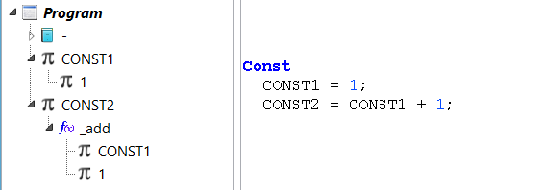

La forma como aparecen en el árbol de sintaxis es similar a como aparecen las expresiones en las sentencias comunes.

Llamadas desde TEleVarDec

La declaración de variables, en algunos casos, puede también incluir referencias a otros elementos:

var
x1: byte absolute CONST1; //Referencia a una constante
x2: byte absolute PORTB; //Referencia a otra variable
x3: MiTipo; //Referencia a un tipo

Las referencias pueden ser a constantes, variables o a tipos.

La referencia a otros elementos, desde la declaración de variables, es un caso especial, porque la mayoría de declaraciones de variables no incluirán referencias.

Llamadas desde TEleTypeDec

La declaración de tipos, puede también incluir referencias a otros tipos:

type Tipo1 = record
x: Tipo_ant; //Referencia a otro tipo
end;
type Tipo2 = otro_tipo; //Referencia a otro tipo

Las referencias de los elementos TEleTypeDec, se usan para determinar cuáles tipos se usan y cuáles no.

Inicialmente, en el diseño, no se consideró llevar la cuenta de estas referencias, pero se incluye por los siguientes motivos:

MOTIVO 1: Se detectó que las declaraciones como “type t= ARRAY[CONST1] OF BYTE;” no actualizaban la expresión “CONST1”, si el tipo no era usado; lo cual tiene sentido, por la forma de trabajo actual del compilador, en donde se manejan los arreglos como clases. Claro que el problema se puede resolver (sin mucha complicación) asumiendo que todos los tipos se usan, pero esto conlleva al MOTIVO 2.
MOTIVO 2: Se espera, que, en el futuro, la declaración de tipos, pueda involucrar la generación de código adicional. De ser así, conviene por optimización, determinar los tipos que se usan.
MOTIVO 3: Por cuestión de orden y uniformidad, se espera que el compilador lleve la referencia de todos los tipos de elementos usados.

Llamadas desde TEleBody

Estas llamadas son las más comunes. Suceden cuando se usan variables, constantes o funciones desde dentro del cuerpo del programa principal o de un procedimiento:

var x: byte;
begin
x := 1; //Aquí se agrega una llamada a “x”
func1; //Aquí se agrega una llamada a “func1”
x := 0; //Aquí se agrega otra llamada a “x”
end;

Siendo estrictos, las llamadas se producen desde puntos específicos de una sentencia; sin embargo, solo se guarda la referencia al cuerpo TEleBody, que es suficiente precisión para los fines que queremos, que básicamente es determinar las variables usadas desde dentro de un procedimiento.

Implementación de llamadas

Las llamadas entre elementos de la sintaxis, tiene dos partes:

- El elemento llamado (called)
- El elemento llamador (caller)

Un elemento “caller” se modela con un registro TxpEleCaller, que está definido como:

TxpEleCaller = class
curPos: TSrcPos; //Position from where it is called this element.
caller: TxpElement; //Element that calls this element.
function CallerUnit: TxpElement; //Unit/Program from where it is called this element.
end;
TxpListCallers = specialize TFPGObjectList<TxpEleCaller>;

El campo “caller” es la referencia al objeto llamador y, en teoría, solo podría apuntar a TEleBody, TEleConsDec, TEleVarDec o TEleTypeDec.

La información de las llamadas entre elementos es necesaria, para poder:

- Detectar los elementos no usados, de modo que se pueda optimizar el código.
- Implementar el mecanismo de reutilización de parámetros de procedimiento, porque para saber qué parámetros se pueden reutilizar, se necesita tener el árbol de llamadas.
- Determinar el nivel de anidamiento de las llamadas entre procedimientos.

Para registrar una llamada a un elemento se debe hacer uso de alguna de las siguientes funciones:

TCompilerBase = class(TCompOperands)
...
public //Callers methods
function AddCallerToFrom(toElem: TxpElement; callerElem: TxpElement): TxpEleCaller;
function AddCallerToFromCurr(toElem: TxpElement): TxpEleCaller;
...

AddCallerToFrom() es la función más general y la idea es que sea solo usada por AddCallerToFromCurr(), no directamente; esto es para limitar los tipos de elementos que pueden generar llamadas, porque AddCallerToFrom() permite registrar llamadas desde cualquier tipo de elemento.

AddCallerToFromCurr() sería la rutina preferente para registrar llamadas. Se ejecuta conforme se va explorando el código fuente, en el llenado del AST, y se incluyen todas las llamadas, desde todas las funciones o unidades, independientemente de si estas funciones o unidades se usen posteriormente.

AddCallerToFromCurr() genera una llamada a un elemento, desde el punto actual, que debe ser un contenedor de código (Ver sección 10.6.6).

Conocer estas dependencias, ayuda para implementar las optimizaciones en el proceso de síntesis.

Para determinar las veces que un elemento es llamado se hace una cuenta de la cantidad de elementos de lstCallers, usando el método nCalled:

function TxpElement.nCalled: integer;
begin
Result := lstCallers.Count;
end;

Contenedores de código

Dijimos que las llamadas a elementos se pueden producir, solamente, desde los elementos TEleBody, TEleConsDec, TEleVarDec o TEleTypeDec.

A estos elementos se les clasifica como “Contenedores de Código”, porque son elementos que pueden contener expresiones; y son estas expresiones las que finalmente pueden hacer referencias a otros elementos.

A diferencia de los cuerpos (TEleBody), las declaraciones de constantes, variables y tipos, solo pueden contener expresiones limitadas, como se mostró en las secciones anteriores.

Los elementos, que son Contenedores de Código, se identifican porque derivan de la clase TxpEleCodeCont, que es simplemente una clase vacía, pero que sirve como ancestro común a todos los elementos que pueden generar llamadas a otros elementos:

TxpEleCodeCont = class(TxpElement)
end;

TEleTypeDec = class(TxpEleCodeCont)
...
end;

TEleConsDec = class(TxpEleCodeCont)
...
end;

TEleVarDec = class(TxpEleCodeCont)
...
end;

TEleBody = class(TxpEleCodeCont)
...
end;

Los contenedores de código se van abriendo y cerrando conforme se van explorando las diversas partes del código fuente. Las rutinas encargadas de controlar la apertura de contenedores de código son:

TXpTreeElements. AddBodyAndOpen()
TXpTreeElements. AddConsDecAndOpen()
TXpTreeElements. AddVarDecAndOpen()
TXpTreeElements. AddTypeDecAndOpen()

Y son cuatro porque cada una está reservada para un tipo de contenedor de código. Estas rutinas son similares a AddElementAndOpen(), pero estas rutinas crean al contenedor de código y actualizan “curCodCont” que es la variable que lleva el control del contenedor de código actual, de modo que cuando apuntan a un elemento, es porque se encuentra abierto ese contenedor de código; de otra forma apuntarán a NIL.

Para llevar un correcto control de los contenedores de código, se deben usar estas funciones cada vez que se procese un cuerpo, una declaración de variable o de constante o de tipo, en lugar de usar TXpTreeElements.AddElement().

El contenedor de código actual es independiente del nivel de anidamiento en el que nos encontremos cuando se explora el AST. Así por ejemplo, cuando se inicia la exploración de un TEleBody, se abre el contendor con AddElementBodyAndOpen() que actualiza “curCodCont” al TEleBody abierto, y luego se puede ir avanzando en la exploración de niveles más profundos de las expresiones, mientras que “curCodCont” seguirá apuntando al cuerpo inicial.

Solo se limpiará “curCodCont” cuando se cierre el TEleBody con TXpTreeElements.CloseElement(). Hacer uso de TXpTreeElements.CloseElement(), no tendrá efecto sobre “curCodCont”, cuando se cierre otro elemento que no sea un contenedor de código.

procedure TXpTreeElements.CloseElement;
{Close the current node and returns to the parent node.}
var
isCodeContainer: Boolean;
begin
isCodeContainer := (curNode=curCodCont);
if curNode.Parent<>nil then begin
curNode := curNode.Parent;
end;
if isCodeContainer then begin //We are closing a Code container
curCodCont := curNode.codCont; //Restore last value
end;
end;

Solo se usa una variable (“curCodCont”) para controlar a los contenedores de código, pero se permite anidamiento de contenedores de código.

“Llamadores” y “llamados”.

Notar que los elementos guardan la lista de los elementos que los llaman o “callers” (llamadores), pero no guardan la lista de elementos a los que llaman o “calleds”.

Esta información existe y se almacena en dos listas, de la clase TxpElement:

lstCalled : TxpListCalled; //Elementos llamados directamente
lstCalledAll: TxpListCalled; //Todos los elementos llamados

Pero a diferencia de la lista “lstCallers”, estas no se van llenando en tiempo de compilación, sino que deben se calculadas a demanda cuando se requiera esta información, que es después del Análisis del código.

El contenido de esta lista se obtiene completamente de la lista “lstCallers” que es todo lo que se necesita. La actualización de las listas “lstCalled*”, se hace en TCompilerBase.UpdateFunLstCalled():

procedure TCompilerBase.UpdateFunLstCalled;
var
fun : TEleFun;
itCall : TxpEleCaller;
whoCalls: TEleBody;
n: Integer;
begin
for fun in TreeElems.AllFuncs do begin
if fun.nCalled = 0 then continue; //No usada
//Procesa las llamadas hechas desde otras funciones, para llenar
//su lista "lstCalled", y así saber a quienes llama
for itCall in fun.lstCallers do begin
//Agrega la referencia de la llamada a la función
if itCall.caller.idClass <> eleBody then begin
//Según diseño, itCall.caller debe ser TEleBody
GenError('Design error.');
exit;
end;
whoCalls := TEleBody(itCall.caller);
//Se agregan todas las llamadas (así sean al mismo porcedimiento) pero
//luego AddCalled(), los filtra.
whoCalls.Parent.AddCalled(fun); //Agrega al procediminto
end;
end;
{Actualizar la lista fun.lstCalledAll con la totalidad de llamadas a todas
las funciones, sean de forma directa o indirectamente.}
for fun in TreeElems.AllFuncs do begin
n := fun.UpdateCalledAll;
if n<0 then begin
GenError('Recursive call or circular recursion in %s', [fun.name], fun.srcDec);
end;
end;
if HayError then exit;
//Actualiza el programa principal
TreeElems.main.UpdateCalledAll; //No debería dar error de recursividad, porque ya se verificaron las funciones
if TreeElems.main.maxNesting>128 then begin
{Stack is 256 bytes size, and it could contain 128 max. JSR calls, without
considering stack instructions.}
GenError('Not enough stack.');
end;
end;

Esta función es llamada en TCompiler_PIC16.DoOptimize() porque se necesita realizar esta actualización para algunas tareas de optimización y antes de la generación de código.

UpdateFunLstCalled() cumple dos tareas adicionales:

- Detectar los casos de recursividad o recursividad circular.
- Detectar los posibles casos de desborde de pila, por exceso de anidamiento.

Elementos llamados

Aunque no se ha especificado directamente, solo hay un grupo de elementos que pueden ser llamados. Estos son:

- Funciones
- Declaración de constante
- Declaración de variables
- Declaración de tipos

También las unidades pueden ser referenciadas, pero de momento no se ha implementado esa funcionalidad.

Un caso particular de referencias, con fines adicionales a la simple determinación de uso, son las referencias que se crean desde ciertas instrucciones ensamblador a las etiquetas ensamblador del mismo bloque.

Marcos de programa

Los marcos de programa son elementos especiales de la sintaxis que se representan también como nodos dentro del árbol de sintaxis:

Dentro del compilador, los marcos de programa se modelan como elementos de sintaxis que descienden de la clase TEleProgFrame.

TEleProgFrame = class(TxpElement)
public
function BodyNode: TEleBody;
public //Manejo de llamadas a exit()
firstObligExit: TEleSentence; {Referencia al primer exit(), en código obligatorio}
procedure RegisterExitCall(exitSent: TEleSentence);
public //Inicialización
procedure Clear; override;
constructor Create; override;
destructor Destroy; override;
end;

La característica principal, de un marco de programa, es que tiene un cuerpo o elemento TEleBody, que es quien realmente contiene las sentencias. Adicionalmente, un marco de programa puede incluir diversas secciones de declaraciones de variables, constantes, tipos o funciones/procedimientos.

En la versión actual del compilador, se definen los siguientes elementos como marcos de programa:

- TEleProg -> Programa principal.
- TEleFunBase -> Función o procedimiento.
- TEleUnit -> Unidad.

El explorador de código de la IDE nos puede ayudar, a visualizar mejor, a los marcos de programa:

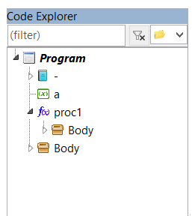
Marco de programa TEleProg

Marco de programa TEleFunBase

Las unidades se consideran, también, como marcos de programa, porque incluyen declaraciones y también tienen un cuerpo, que vendría a ser la sección INITIALIZATION. La sección FINALIZATION se puede considerar como otro cuerpo, pero este sería un caso especial.

El cuerpo de un marco de programa, el elemento de la clase TEleBody, es quien finalmente contiene a las sentencias del programa.

Estado final del AST

El AST sirve como espacio de trabajo para distintos procesos. La mayoría de ellos se producen en el proceso de optimización y síntesis; y se describen en el documento “Documentación – Optimización y Síntesis”, pero en el proceso de Análisis (que se describe en esta documentación) el árbol de sintaxis termina en un estado que debe quedar bien establecido para que las siguientes fases (Optimización y Síntesis) puedan realizar correctamente su trabajo.

Estado General

En general se puede decir que después del análisis el AST termina cumpliendo las siguientes reglas:

- El AST contiene toda la información necesaria para realizar las fases de optimización y síntesis. Es decir, una vez lleno en el Análisis, que no se necesita ninguna otra información del código fuente para generar código.
- El orden de los elementos en el AST refleja el orden en que se explora el código fuente.
- Todos los nodos del AST están ya diferenciados como elementos. Es decir, ya se sabe quiénes son TEleExpress o TEleVarDec o TEleUnit o …
- Todos los nodos del AST están con los nombres ya resueltos. Es decir, que todos los nombres referenciados ya se han buscado y encontrado en el código fuente (y existen en el AST).

La regla 4 es necesaria porque es una característica propia del lenguaje Pascal y ayuda mucho en los procesos posteriores de la compilación.

Estado de los elementos de declaración

Con respecto a los elementos de declaración, se tienen las siguientes reglas:

- Algunos nodos TEleConstDec podrían no estar evaluados en su valor. Esto sucede cuando la constante se declara como una expresión que necesita ser evaluada (Ver sección 4.1).
- Algunos nodos TEleVarDec podrían no estar evaluados en su valor de inicialización. Esto sucede cuando por ejemplo la declaración es ABSOLUTE a alguna otra variable.
- Los nodos TEleVarDec no tienen aún ubicación física en memoria.
Lo ideal sería que después del análisis todas las declaraciones estén ya resueltas. Esa situación simplificaría notablemente el diseño del compilador. Pero como se permiten ciertas consideraciones en las declaraciones, como “ABSOLUTE a una variable” o Expresiones en las declaraciones de constantes, se debe esperar a fases posteriores para resolver completamente a las declaraciones.

Estado de los elementos TEleExpress

Con respecto a los elementos TEleExpress, se sabe que se encuentran ya identificados en el AST. Entrando más a detalle en este tipo de elementos, podemos dar el estado final después del análisis para estos elementos:

- Los nodos TEleExpress tienen ya su tipo de dato definido (TEleExpress.Typ). Esto es posible por la característica de Pascal como lenguaje “tipado”.
- Los nodos TEleExpress tienen asignado un tipo de operando (TEleExpress. opType). Pero se puede asumir que ese tipo de operando es temporal, porque podría cambiar. Esto es particularmente cierto en los casos “otFunct” que representan a funciones INLINE del sistema. En la fase de optimización pueden pasar a ser otConst (como la función “byte()” ) o a otVariab (como puede hacer la función “_ref()”).
- Algunos nodos TEleExpress de tipo otConst podrían no estar evaluados en su valor. Esto sucede cuando referencian a un TEleConstDec no evaluado.
- Los nodos del AST, de tipo expresión (TEleExpress), podrían no tener el almacenamiento definido. Esto es particularmente cierto en los casos “otFunct” que representan a funciones INLINE del sistema. En ellos, el almacenamiento después del análisis, aparece como stNone.

A diferencia del tipo de dato, el almacenamiento no se puede definir de antemano, por temas de optimización y deben definirse en fases posteriores.

Es notorio el hecho de que las funciones INLINE del sistema complican el diseño del compilador (Reglas 2 y 4). También se puede notar en el comentario de la sección 11.8.2

Se deduce entonces que si se eliminaran las funciones INLINE del sistema (y las funciones INLINE en general), se tendría un compilador más ortogonal y más simple de implementar. Pero se tendría un compilador poco optimizado, pues la potencia de la optimización, en este compilador, se apoya principalmente en las funciones INLINE del sistema,

SENTENCIAS

Todo programa en Pascal, se compone principalmente de sentencias. Las sentencias son las instrucciones que componen un programa.

El siguiente código, por ejemplo, tiene 3 sentencias:

begin
proc1(x, y);
b := 1;
if a=0 then a=1; end;
end;

Las condicionales así, como los bucles REPEAT o WHILE, se consideran como una sola sentencia que pueden contener bloques internos de código

Las sentencias se agrupan en bloques de código, representados por las clases:

- TEleBody -> Bloques de código dentro de funciones, unidades o el programa principal.
- TEleBlock -> Bloques de código dentro de estructuras condicionales, bucles, o bloques BEGIN ... END.

No confundir los bloques de código cono los marcos de programa, descritos en la sección 10.7. Los bloques de código son contendores que incluyen declaraciones y un bloque de código principal. Los bloques de código contienen solo sentencias.

Tipos de sentencias

Todas las sentencias se modelan dentro del compilador como un elemento de la clase TEleSentence. Sin embargo, esta sentencia puede ser de diversos tipos, los cuales están representados por el siguiente enumerado:

TxpSentence = (
sntNull, //Default value
sntAssigm //Assignment
sntProcCall, //Procedure call
sntAsmBlock, //ASM block
sntBeginEnd, //BEGIN-END block
sntIF, //Conditional IF
sntREPEAT, //REPEAT Loop
sntWHILE, //WHILE Loop
sntFOR, //FOR loop
sntCASE, //Conditional CASE
sntExit //Exit instruction
);

Esta clasificación es concordante con las definiciones típicas del lenguaje Pascal, (Revisar los diagramas de sintaxis que definen al lenguaje Pascal).

Se mantiene de esta manera, a pesar de que el compilador tiene un enfoque diferente en el uso de expresiones (Ver sección 8.2), como paso inicial en la implementación del compilador, debido a que en implementaciones previas (que unificaban los tipos sntProcCall y sntAssign) generaron problemas de identificación e implementación.

Por ello se está tratando de mantener la definición sencilla del Pascal de siempre, esperando que facilite también la implementación y teniendo en mente las posibles ampliaciones futuras.

Todos los objetos TEleSentence, tienen el tipo definido en su campo “sntType”, que es su único campo especializado:

TEleSentence = class(TxpElement)
public
sntType: TxpSentence; //Sentence type
function sntTypeAsStr: string;
constructor Create; override;
end;

El elemento sentencia tiene como propósito ser un contenedor de expresiones y bloques que son los elementos con que se modelan a las sentencias en el AST.

Sentencias sntNull

Las sentencias marcadas como sntNull no son sentencias realmente. El valor “sntNull” es solo el valor inicial que adopta una sentencia cuando es creada.

Sentencias de Llamada a procedimiento

Las sentencias de tipo expresión son las que se identifican como del tipo sntProcCal.

Sentencia que contiene una llamada a un procedimiento o función.

<identificador de procedimiento> |
<identificador de procedimiento> ( <expresión> {, <expresión>} )

Ejemplos de estas instrucciones son:

funcMax(x,y+1);
a.proc1(1,2,3);

Este tipo de sentencias, incluyen un solo nodo principal que representa a una función o método que podría ser, también, un operador en su versión método (Ver la Sección 8.5 para más detalle).

La representación en al árbol de sintaxis, después de la fase de análisis, es similar en los dos tipos de procedimiento:

Procedimientos INLINE | Procedimientos Normales
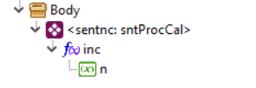 | 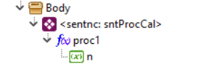

En ambos casos aparece la función como nodo único de la sentencia conteniendo a los parámetros como nodos hijo.

Si bien ambos casos se construyen de la misma forma en el AST durante el proceso de análisis; las diferencias empiezan a aparecer en las siguientes fases de la compilación, como se indica en el documento “Documentación – Optimización y Síntesis”.

Sentencias de asignación

Las sentencias de asignación se identifican como del tipo sntAssign. Se definen de la siguiente forma:

<variable> := <expresión>

Ejemplos de estas sentencias son:

x := 1;
var1 := x + var1;

Este tipo de sentencias es similar a las de tipo “Llamada a procedimiento”, pero representan una llamada a algún método de asignación de tipo “setter”.

La siguiente figura muestra la sentencia que genera una expresión de asignación:

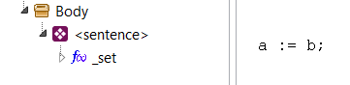

Se puede ver que el operador de asignación se ha reemplazado por su correspondiente método _set(), y por lo tanto se podría ver como un caso particular de “Llamada a procedimiento”, pero las asignaciones son métodos especiales que merecen también ser tratadas de forma especial.

Se puede considerar que el método _set() se define de forma tal que el primer parámetro es siempre del tipo VAR porque se espera obtener una dirección física a donde asignar.

Las sentencias de asignación son métodos asociados al operador “:=”. Y como tal se pueden declarar de forma INLINE o como métodos normales.

Bloques Ensamblador

Los bloques ensamblador son bloques que contienen instrucciones en ensamblador. Son sentencias de tipo “sntAsmBlock”.

Como el análisis de estos bloques es relativamente complejo, se ha creado un capítulo especial en la sección 13.

Condicionales

Estas sentencias representan a las instrucciones condicionales. Son sentencias del tipo sntIF.

Todas las condicionales empiezan con la palabra reservada IF y termina con la palabra reservada END. Tienen diversas formas:

IF ... THEN ... END;

IF ... THEN ... ELSE ... END;

IF ... THEN ... ELSIF ... END;

IF ... THEN ... ELSIF ... ELSE ... END;

A diferencia del Pascal estándar, en este compilador se soporta una sintaxis similar a la de Modula-2.

Para el llenado del AST, por uniformidad, la última sección ELSE, se lee como si fuera una sección: ELSIF true THEN ... porque el comportamiento es similar. De esta forma todas las condicionales se reducen a un caso más general:

IF <condición> THEN <bloque>

ELSIF <condición> THEN <bloque>

ELSIF <condición> THEN <bloque>

...

END;

Este modelamiento se reflejará en el árbol de sintaxis y ayudará en simplificar la generación de código posterior.

La siguiente imagen muestra cómo se modela una condicional sencilla en el AST.

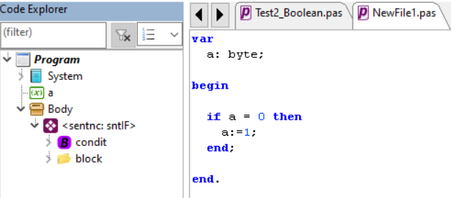
Toda la condicional en sí se considera como una sentencia del tipo sntIF.

El elemento “condit” es un contenedor que representa a la expresión booleana condicional que controla al IF. Internamente contiene a la expresión de la condición (si solo hay una) o al conjunto de expresiones que necesita evaluarse para obtener el resultado de la condición.

El elemento “block” es de la clase TEleBlock y es similar a un contenedor TEleBody, porque puede contener una o más sentencias o instrucciones.

Las siguientes imágenes muestra el caso de una condicional en el AST, que incluye un ELSE:

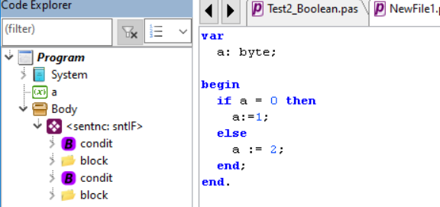

En este caso, la segunda condición solo contiene una constante, con el valor fijo TRUE, que es como se modela al ELSE.

Una condicional con un ELSIF se mostrará en el AST como se muestra en la figura:
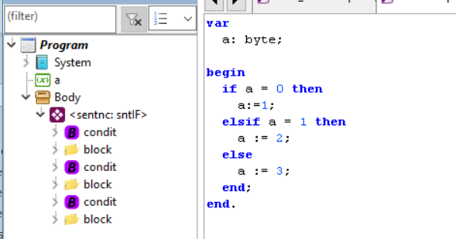

La creación de las condicionales en el AST se realiza en TAnalyzer.AnalyzeIF().

Estructura de una condicional

Para estudiar la estructura de una condicional en el AST, consideremos una condicional simple, como la que se muestra en la siguiente figura:

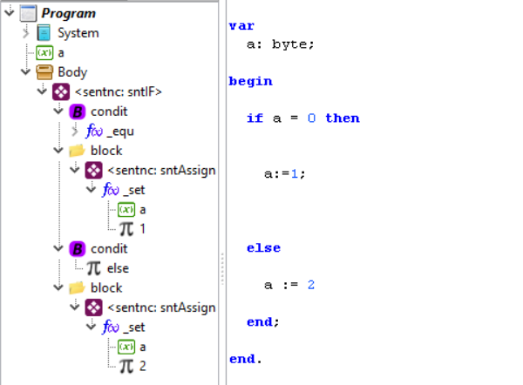

Aquí se puede notar la estructura interna de las condiciones y bloques de código. Las condiciones simples contienen solo una expresión, como se muestra en la figura, pero en condiciones de expresiones complejas, las rutinas de optimización pueden dividir la expresión en diversas expresiones que se compilan como si fueran instrucciones independientes (Ver sección de Optimización del documento “Documentación – Optimización y Síntesis.docm”). Cuando esto sucede, la expresión que controla la condición será siempre la última.

Los bloques de código se comportan de forma similar al cuerpo de una subrutina, es decir, que trabajan como contenedores de sentencias. Estas sentencias, además, pueden ser de distinto tipo.

También se puede notar que la condición que representa al ELSE, contiene solo una expresión que es de tipo constante, y que debe tener el valor TRUE.

La estructura de las sentencias condicionales puede parecer un tanto compleja, pero se ha diseñado de esta forma para facilitar las tareas de optimización y generación de código.

Instrucciones Exit()

Las instrucciones exit(), que son las instrucciones comunes que permiten salir de un procedimiento o terminar el programa principal, se identifican como sentencias del tipo sntExit.

La instrucción exit() se maneja como un tipo especial de sentencia dentro del lenguaje, en lugar de definirse como una función del sistema, por su comportamiento particular en cuanto al parámetro que puede recibir.

Una instrucción exit() puede recibir uno o ningún parámetro, además de que el parámetro puede ser de cualquier tipo.

Dentro del AST, la instrucción exit() se representa como una sentencia que puede recibir, o no, una expresión como un nodo hijo:

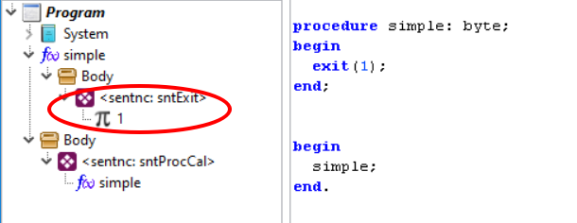

La subrutina que analiza a esta instrucción es TAnalyzer.AnalyzeEXIT():

procedure TAnalyzer.AnalyzeEXIT(exitSent: TEleSentence);
...
begin
ProcComments;
parentNod := TreeElems.curCodCont.Parent;
if parentNod.idClass = eleProg then begin
prog := TEleProg(parentNod);
//It's the main body
if GetExitExpression(oper) then begin
GenError('Main program cannot return a value.');
end;
//Lleva el registro de las llamadas a exit()
prog.RegisterExitCall(exitSent);
end else if parentNod.idClass = eleFunc then begin
func := TEleFun(parentNod);
if func.retType = typNull then begin
//Is Procedure
if GetExitExpression(oper) then begin
GenError('Procedures doesn''t return a value.');
end;
end else begin
//Is Function
if GetExitExpression(oper) then begin
//The expected. Check type match.
if oper.Typ <> func.retType then begin
GenError('Expected a "%s" expression.', [func.retType.name]);
end;
//Detect dependence when returning value
if oper.Typ.OnRequireWR<>nil then oper.Typ.OnRequireWR;
end else begin
GenWarn('Expected return value.');
end;
end;
//Lleva el registro de las llamadas a exit()
func.RegisterExitCall(exitSent);
end;
end;

La mayor parte del código mostrado es verificación de las reglas que definen la necesidad de incluir el parámetro del exit(). Tal como se ha definido, no se permite especificar parámetro en el exit() si se usa dentro del programa principal.

Un detalle importante, y que se usará para la optimización posterior, es la llamada que se hace a RegisterExitCall(), para registrar la llamada de la instrucción exit().

Sentencias válidas

El compilador incluye validaciones para no permitir ciertas sentencias que no caigan dentro de las categorías permitidas. Por ejemplo, las expresiones con operadores que devuelvan valores no están permitidas.

Expresiones de tipo “a+b”, también se codificarían como métodos, pero el compilador solo permite expresiones con operandos para las asignaciones, así que este tipo de expresiones generarán error:

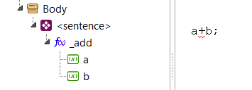

Las reglas que aplica el compilador para verificar que una expresión sea válida, se pueden ver en el método TAnalyzer.AnalyzeSentence y en resumen son:

- Que sea una llamada a una función/procedimiento/método (sin usar operador), o
- Que sea una expresión de asignación, con un solo operando al lado izquierdo.

Las expresiones que solo incluyen un operando también son rechazadas como sentencias válidas porque no generan un método válido:

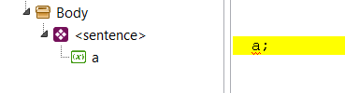

Una expresión de este tipo dará un error en tiempo de compilación. Un nodo de tipo variable solo puede aparecer en un nivel más anidado de la expresión.

BLOQUES ENSAMBLADOR

Los bloques ensamblador, o bloques ASM, son un tipo especial de sentencias que representan a un bloque ensamblador común, definido por los delimitadores ASM … END:

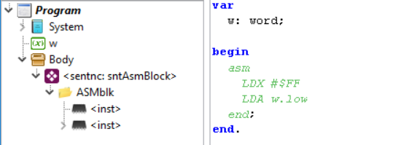

Los bloques ensamblador son procesados por la unidad “ParserASM_6502”. Aquí se encuentran las rutinas de análisis. Las rutinas de generación de código se encuentran en la unidad GenCodBas_PIC16.

En esta documentación se describe el proceso de análisis. La generación de código se describe en el documento “Documentación – Optimización y Síntesis”.

Los bloques ensamblador generan, en el AST, un elemento llamado “ASMblk” que contiene internamente diversos elementos representando a las instrucciones.

El elemento “ASMblk” es el bloque ensamblador, que se modela con la clase TEleAsmBlock y se comporta como un contenedor de instrucciones ASM. Cada instrucción dentro de un TEleAsmBlock, representa a un objeto de la clase TEleAsmInstr.

Analizador léxico

A pesar de que los bloques ASM son parte de la sintaxis del lenguaje de programación. El “lexer” que analiza el código fuente Pascal (objeto TContext), no reconoce directamente la sintaxis del ensamblador.

Por ello, se hace uso de la facilidad de la clase TContext para cambiar su rutina de identificación de tokens y poder “enseñarle” otra sintaxis. Este cambio se puede apreciar en la rutina TParserAsm_6502.ProcessASMblock() de la unidad ParserASM_6502:

procedure TParserAsm_6502.ProcessASMblock(cpx0: TCompilerBase);
...
begin
cpx := cpx0; //Reference to compiler.
cpx.Next; //Get ASM
cpx.curCtx.OnDecodeNext := @DecodeNext; //Set a new lexer
StartASM;
asmBlock := TEleAsmBlock.Create;
asmBlock.srcDec := cpx.GetSrcPos;
asmBlock.name := 'ASMblk';
cpx.TreeElems.AddElementAndOpen(asmBlock);
...
//Curren token is delimiter END.
cpx.curCtx.OnDecodeNext := nil; //Restore lexer here, in order to take the "END" with the new lexer and avoid problems of syntax.
cpx.Next; //Take END with default lexer.
cpx.TreeElems.CloseElement; //Close ASM block
end;

La forma de cambiar el “scanner” del analizador léxico es mediante el evento “OnDecodeNext”. De esta forma podemos definir nuestro “scanner” personalizado, que reconoce la sintaxis del ensamblador.

En nuestro caso, fijamos la rutina TParserAsm_6502.DecodeNext() para el reconocimiento de los nuevos tokens. Esta rutina debe seguir las reglas definidas para la personalización del analizador léxico.

A pesar de que definimos nuevas reglas para la identificación de tokens, los tipos de tokens son los mismos que se definen en la unidad LexPas.

Tipos de Instrucciones ASM

La clase TEleAsmInstr, que modela a las instrucciones en ensamblador del 6502, tiene la siguiente definición:

TEleAsmInstr = class(TxpElement)
addr : integer; //Starting Address. Used only in code generation.
iType : TiType; //ASM instruction type
//Fields to generate instructions.
opcode : word;
addMode: byte;
operVal: integer;
operRef: TxpElement;
operNam: string;
constructor Create; override;
end;

Con estos campos debería poder representarse a todas las instrucciones ASM, excepto a las instrucciones con operandos elemento (Ver sección 13.3.2).

El atributo “addr” indica la dirección física de la instrucción ASM. En el análisis solo se le inicializa a -1. Se usará en la generación de código.

EL campo “iType” define el tipo de la instrucción ensamblador. Está definido por el enumerado TiType:

TiType = (
itOpcode, //Common instruction with an Opcode and Operand.
itLabel, //An ASM label.
itOrgDir, //Instruction ORG
itDefByte, //Instruction DB
itDefWord //Instruction DW
);

Dependiendo del valor de “iType” los campos siguientes de TEleAsmInstr, tomarán un significado especial.

El tipo “itOPcode” es el tipo común de instrucciones en ensamblador.

El tipo “itLabel” identifica a las etiquetas, que aquí son tratadas como una instrucción más.

El tipo “itOrgDir” representa una directiva "ORG <dirección>".

El tipo “itDefByte” representa una directiva DB que sirve para definir a un simple byte.

El tipo “itDefWord” representa una directiva DW que sirve para definir un Word de dos bytes.

No todos estos tipos se encuentran implementadas en la versión actual del compilador, como se puede apreciar en TGenCodBas.GenCodeSentences(), para el caso “sntAsmBlock”.

A continuación, se describen los diversos tipos de instrucciones implementadas.

Instrucciones Comunes

Se identifican cuando “iType” es igual a “itOpcode”. Este es el caso de las instrucciones comunes que incluyen un Opcode, un direccionamiento y, opcionalmente, un Operando, como en los siguientes ejemplos:

LDA $A0, X
LDX valor
BEQ salto
CLC

Las instrucciones comunes pueden, a su vez, tener diversos tipos de operandos dependiendo del valor que se ponga en TEleAsmInstr.operVal.

Valor de “operVal” | Tipo de Operando
>=0 | Operando directo. Se lee de “OperVal”.
= -1 | Operando elemento.
= -2 | Operando “$”

Operandos directos

Se dice que un operando es directo cuando es un literal y se puede leer directamente el valor del operando en la misma fase de análisis. Algunos ejemplos son:

LDA $1234
ADC #15

En este tipo de instrucciones se usan los campos “opcode”, “addMode” y “operVal” de TEleAsmInstr:

TEleAsmInstr = class(TxpElement)
addr : integer; //Starting Address. Used only in code generation.
iType : TiType; //ASM instruction type
//Fields to generate instructions.
opcode : word;
addMode: byte;
operVal: integer;
...
end;

Formalmente el campo “opcode” debería ser del tipo TP6502Inst, pero se ha definido como número, porque no se quiere depender de la unidad P6502Utils, en la unidad XpresElemP65, donde se define esta clase. Esta unidad debería ser lo más independiente posible del hardware de la CPU destino.

En condiciones normales “opcode” es un valor positivo que se convierte a un TP6502Inst, mediante un simple “casting”, de forma que identifica a un OpCode de la CPU.

El campo “addMode” representa al modo de direccionamiento de la instrucción. También se define como número, por la misma razón que justifica definir a “opcode” como número. Se convierte al identificador de direccionamiento, mediante un casting simple con TP6502AddMode().

El campo “operVal” vendría a ser el valor del operando, de la instrucción ASM definida por “opcode” y “addMode”.

En instrucciones simples como: “LDA #ff” o “JSR $1234” o “BNE $FE”, guarda el valor numérico del operando, como un número positivo.

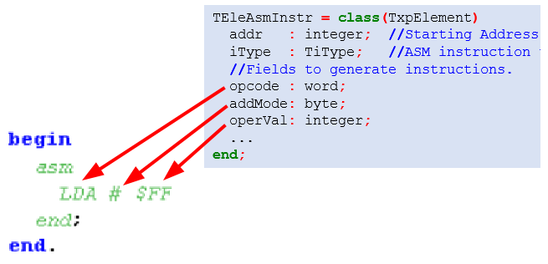

En estos casos, el valor de “operVal” se puede resolver en la fase de análisis, pero cuando el operando de la instrucción ensamblador es una referencia a un elemento del lenguaje (como una variable), decimos que se trata de un “operando elemento”, y no se puede resolver en la fase de análisis, sino que se guarda la referencia, para resolverse posteriormente.

Los operandos elemento se describen en la sección 12.3.2.

Operandos elemento

Una instrucción ASM con operando elemento es aquella que incluye referencias a otros elementos del programa Pascal (que contiene al bloque ASM) o a etiquetas del mismo bloque ASM.

Ejemplos de este tipo de instrucciones son:

LDA #const_pascal
STA var_pascal
JSR func_pascal
BNE label1

Los elementos que pueden ser referenciados en estas instrucciones son:

- Variables Pascal (Elemento “eleVarDec”)
- Constantes Pascal (Elemento “eleConsDec”)
- Funciones Pascal (Elemento “eleFunc”)
- Etiquetas del mismo bloque ASM (Elemento “eleAsmInstr”).

Para este tipo de expresiones, con operandos que no se pueden definir completamente el campo “operVal”, se fija el valor de “operVal” a -1 y se pasa a usar “operRef” para apuntar al elemento referenciado.

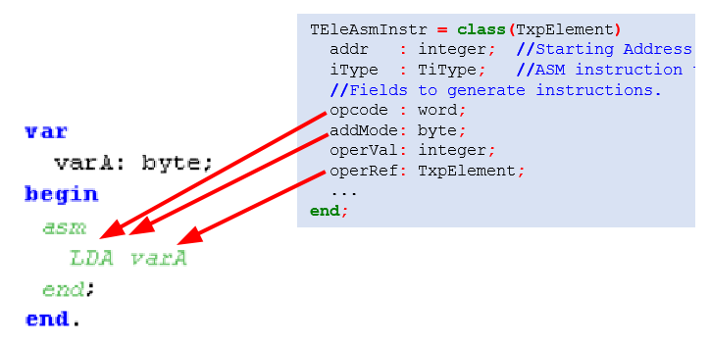

Operandos etiqueta

Existe un caso en el que el operando de la instrucción no referencia a un elemento del código Pascal, sino que referencia a una etiqueta del mismo bloque ASM.

Este sería el caso de instrucciones como:

BNE salto
JSR subrutina

Estas instrucciones se codifican creando, también, un Operando en la instrucción.

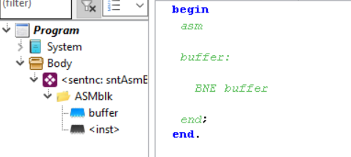
Este caso se maneja como un caso más de operando elemento, con la salvedad de que el elemento referenciado es un elemento del mismo bloque ASM.

Notar que las etiqueta “buffer” se representan también como una instruccion TEleAsmInstr (Ver sección 12.4).

Este tipo de operandos son reconocidos en TParserAsm_6502.CaptureOperand() y pueden ser de dos tipos:

- Operandos ya definidos
- Operandos por definir

OPERANDOS YA DEFINIDOS

Los operandos ya definidos son etiquetas que son declaradas antes de que sean referenciadas, como en el siguiente caso:

salto:
BNE salto

Este caso es fácil de procesar porque la etiqueta se crea antes de usarse. Esta etiqueta se asigna directamente en “operRef”, como se ve en TParserAsm_6502.CaptureOperand():

function TParserAsm_6502.CaptureOperand: boolean;
...
begin
...
end else if cpx.tokType = tkIdentifier then begin
if IsLabelDeclared(cpx.token, lblEle) then begin
//Es un identificador de etiqueta
curInst.operVal := -1; //Indicates to use "operRef"
curInst.operRef := lblEle; //Referencia a la etiqueta.
cpx.Next;
exit(true);
end;
...
end;

OPERANDOS POR DEFINIR

Los operandos por definir son etiquetas que aparecen después de que sean referenciados, como en el siguiente caso:

JMP salto
salto:

Esta situación plantea el problema de que no se puede definir cuál es el elemento etiqueta referenciado, porque esta etiqueta aparecerá (debería) luego.

La sección del código, que identifica a los operandos etiqueta no definidos, es la que se muestra:

function TParserAsm_6502.CaptureOperand: boolean;
...
begin
...
end else if cpx.tokType = tkIdentifier then begin
...
ele := cpx.TreeElems.FindFirst(cpx.token); //identifica elemento
if ele=nil then begin
//Identificador no definido (como una etiqueta). Puede definirse luego.
curInst.operVal := -1; //Indicates to use "operRef"
curInst.operRef := nil; //Will be later linked.
curInst.operNam := UpCase(cpx.token); //Keep name to find reference.
//Los saltos indefinidos, se guardan en la lista "undJumps"
curBlock.undefInstrucs.Add(curInst);
cpx.Next;
exit(true);
end else begin
//Se identifica un elemento del lenguaje
...
end;
...
end;

Para este caso, se fija el valor de “operRef” en NIL y se pasa a usar el campo “operNam” para almacenar el nombre de la etiqueta que se buscará luego, cuando se complete la referencia en la rutina TParserAsm_6502.EndASM().

Para saber que esta referencia debe ser completada luego, se agrega a la lista “curBlock.undefInstrucs”. Esta lista se usará en TParserAsm_6502.EndASM().

Pero, además, “curBlock.undefInstrucs” se usará en el proceso de generación de código. Ese es el motivo por el cual se ha declarado como parte del bloque ASM “curBlock” (de la clase TEleAsmBlock), porque de esa forma, la lista llegará hasta el generador de código.

Operando “$”

El operando “$” es el que se usa para referirse a la posición actual.

Este sería el caso de instrucciones como:

LDA $

Este caso se identifica poniendo “operVal” a -2.

Operaciones

Se entiende como operaciones a las transformaciones aritméticas o lógicas a aplicar sobre un operando.

Las operaciones se crean dentro del AST como nodos hijos:

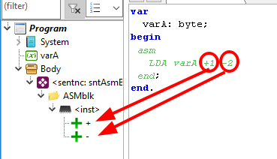

Las operaciones se modelan con la clase TEleAsmOperat:

TEleAsmOperat= class(TxpElement)
operation: TAsmInstOperation; //Operation
value : word; //Value
constructor Create; override;
end;

Las operaciones implementadas, valores del enumerado TAsmInstOperation, son reducidas pero suficientes para un soporte aceptable de instrucciones en ensamblador:

TAsmInstOperation = (
aopSelByte, //Selecciona un byte (.low, .high, >, <)
aopAddValue, //Suma un valor
aopSubValue //Resta un valor
);

Cada operación se complementa con un número que es el que se guarda en TEleAsmOperat.value.

Las expresiones que se pueden lograr con este formato son sencillas, pero cubren muy bien la mayoría de los casos.

Las operaciones se aplican al operando definido en “TEleAsmInstr.operVal” o en “TEleAsmInstr.operRef” y pueden ser cero o muchas operaciones:

Por ejemplo, se puede modelar bien la instrucción: LDA $+16-3 o LDA dato.low

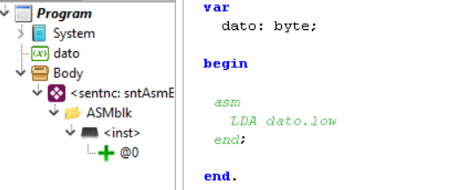

En este caso, la operación “dato.low” (equivalente a “<dato”) se modela como un nodo hijo con la etiqueta “@0”.

Parámetros más complejos implicarán que se generen más operaciones, como en el caso de LDA dato.high + 2:

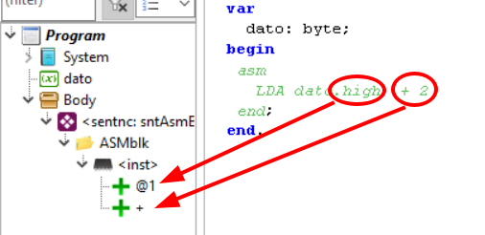

Resulta conveniente tener representada de esta forma las instrucciones que hacen referencias a variables, funciones o inclusive constantes declaradas, porque como estamos en la fase de análisis, las direcciones de las variables o funciones no se encuentran todavía resueltas.

Notar que las expresiones, que se procesarán de esta forma, no obedecen a criterios de precedencia, sino simplemente al orden en que se escriben en la instrucción (de izquierda a derecha).

Instrucciones Etiqueta

Este tipo de instrucciones se identifican cuando el campo “TEleAsmInstr.iType” toma el valor “itLabel”.

Las etiquetas de las instrucciones ASM, se modelan también como si fueran instrucciones independientes, como un objeto de la clase de TEleAsmInstr.

Por ejemplo, la siguiente declaración de etiqueta:

label1:

Generará una instrucción “itLabel”. El nombre de la etiqueta se guardará en “TEleAsmInstr.name”, que es un atributo heredado.

Las etiquetas, que se incluyen en la misma línea que una instrucción, también se consideran como instrucciones independientes. Consideremos el caso:

label1: LDA #00

Esta línea de ensamblador generará dos instrucciones, uno para la etiqueta y otra para la instrucción, como se aprecia en la siguiente figura:

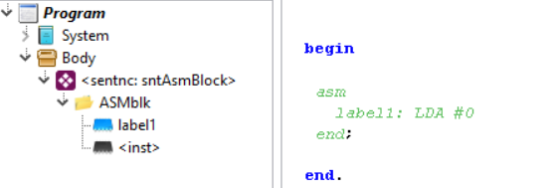

A diferencia de las instrucciones comunes, las instrucciones-etiqueta se crean con la función TParserAsm_6502.AddInstructionLabel():

procedure TParserAsm_6502.AddInstructionLabel(lblName: string; srcDec: TSrcPos);
begin
...
curInst := TEleAsmInstr.Create;
curInst.name := lblName;
curInst.srcDec := srcDec;
cpx.TreeElems.AddElementAndOpen(curInst);
curInst.inst := -1; //Marca como instrucción de salto.
curInst.addr := -1; //Indica que la dirección física aún no ha sido fijada.
labels.add(curInst); //Agrega a la lista de etiquetas
end;

Un detalle sobre las instrucciones etiquetas es que se crean con el campo “addr” en -1, para indicar que la etiqueta aún no está mapeada en RAM. Esto es importante porque las rutinas de generación de código necesitan saber cuando una etiqueta está ya definida o no.

Todas las etiquetas se van registrando en la lista “labels” para hacer luego una exploración en busca de referencias por completar. Esta exploración se realiza en TParserAsm_6502.EndASM():

procedure TParserAsm_6502.EndASM; //Termina el procesamiento de código ASM
...
var
jmpInst : TEleAsmInstr;
begin
//Completa los saltos indefinidos
for jmpInst in curBlock.uncInstrucs do begin
if not CompleteUndefJump(jmpInst) then begin
//No se enuentra "jmpInst" en "labels".
cpx.GenError(ER_UNDEF_LABEL_, [jmpInst.name], jmpInst.srcDec);
end;
end;
end;

Directiva ORG

Este tipo de directiva se identifican cuando el campo “TEleAsmInstr.iType” toma el valor “itOrgDir”.

La directiva ORG, se modelan también como instrucciones, es decir, como objetos de la clase de TEleAsmInstr.

Un ejemplo de directiva ORG es:

ORG $

La directiva ORG permite definir la posición de memoria desde donde se iniciará el ensamblado de las instrucciones siguientes.

Dentro del AST, aparecen como instrucciones normales con el nombre ORG:
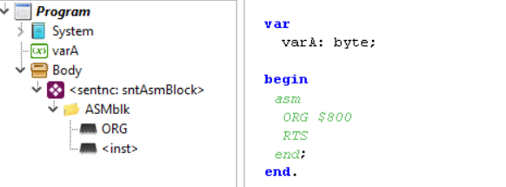

Puede haber muchas directivas ORG y aparecer en cualquier posición, pero es claro que por su naturaleza, pueden romper el orden de la secuencia normal de ejecución y podrían ocasionar errores en tiempo de ejecución si no se controlan adecuadamente.

La directiva ORG también acepta operaciones sobre el operando:

ORG $-2

Directivas DB y DW

Este tipo de directiva se identifican cuando el campo “TEleAsmInstr.iType” toma el valor “itDefByte” o “itDefWord”.

La directiva DB, se modelan también como instrucciones, es decir, como objetos de la clase de TEleAsmInstr.

Un ejemplo de directiva DB es:

DB $12

La directiva DB permite definir valores a colocar directamente en la posición actual del ensamblado.

Dentro del AST, aparecen como instrucciones normales con el nombre DB:

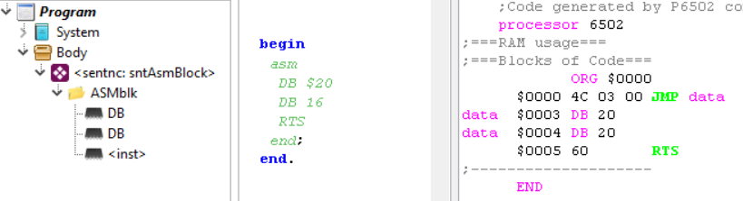

La directiva DB puede usarse para definir variables dentro de la sección de código. Sin embargo, para ello, es recomendable insertar un salto antes hasta después de DB

JMP codigo
dato:
DB 0 ;dato
codigo:
LDA dato

Este fue uno de los requerimientos para decidir crear un nuevo lexer.
Los adaptadores son parte estructural de la IDE. Para más información sobre los adaptadores, revisar la documentación técnica de la IDE.
En realidad, el Analizador si accede a rutinas del Generador de código para obtener información diversa como la resolución de funciones, lista parámetros o la compatibilidad de tipos. Pero el acceso no llama a rutinas de generación de código.
En versiones anteriores se usaba el valor $02, para facilitar las operaciones con el bit 1 del registro SR. Teniendo ambos bits la misma posición, se simplificaban algunas operaciones.
Esta limitación no está implementada. Es solo una regla que habría que revisar porque si los operadores son métodos, estos métodos podrían tener parámetros por referencia. Lo cierto es que se vería extraño que una expresión como “a+b” modifique a algún operando, pero en la expresión “a := 3” se ve natural.
Este operador no está implementado en la versión actual del compilador.
Podrían devolver también valores constantes, cuando el arreglo y el índice son constantes también.
Adicionalmente al árbol de sintaxis principal, P65Pas implementa un árbol de sintaxis adicional para el procesamiento de directivas.
Esta regla podría cambiar si se define que la declaración “PROGRAM …” genere un elemento que aparezca en el AST.
Claro que también se puede agregar simplemente usando AddElement() con la salvedad de ejecutar luego la instrucción: nodo_agregado.elements := TxpElements.Create(true); para crear su lista de elementos hijos.
No implementado actualmente.
Así se trabajó en versiones anteriores del compilador.

